МІНІСТЕРСТВО ОСВІТИ І НАУКИ УКРАЇНИ
НАЦІОНАЛЬНИЙ УНІВЕРСИТЕТ
«ПОЛТАВСЬКА ПОЛІТЕХНІКА ІМЕНІ ЮРІЯ КОНДРАТЮКА»

Кафедра українознавства, культури та документознавства

Кваліфікаційна робота

ВИКОРИСТАННЯ СОЦІАЛЬНИХ МЕРЕЖ ЯК ІНСТРУМЕНТУ КОМУНІКАЦІЇ РАЙОННОГО ВІДДІЛУ ОСВІТИ З ЦІЛЬОВОЮ АУДИТОРІЄЮ
(на прикладі відділу освіти Великорублівської сільської ради)

Студентки 4 курсу групи 401-ГІ
спеціальності 029 «Інформаційна,
бібліотечна та архівна справа» ____________ Площик Наталії Миколаївни

Науковий керівник
к. філол. н., доцент _________ Денисовець Ірина Вікторівна

Завідувач кафедри _________ Передерій Ірина Григоріївна

Полтава 2025
Деканові факультету філології, психології та педагогіки
Національного університету
«Полтавська політехніка
імені Юрія Кондратюка
Анні АГЕЙЧЕВІЙ

студентки групи 401-ГІ
спеціальності 029 «Інформаційна, бібліотечна та архівна справа»
Площик Наталії Миколаївни

ЗАЯВА
Прошу затвердити тему кваліфікаційної роботи: «Використання соціальних мереж як інструменту комунікації районного відділу освіти з цільовою аудиторією (на прикладі відділу освіти Великорублівської сільської ради)».
Науковим керівником прошу назначити кандидата філологічних наук, доцента, доцента кафедри українознавства, культури та документознавства Денисовець Ірину Вікторівну,.

24.03.2025 ______________

Завідувач кафедри УКД ___________ Ірина ПЕРЕДЕРІЙ

Керівник ___________ Ірина ДЕНИСОВЕЦЬ
Національний університет «Полтавська політехніка
імені Юрія Кондратюка»

Факультет філології, психології та педагогіки
Кафедра українознавства, культури та документознавства
Спеціальність 029 Інформаційна, бібліотечна та архівна справа

ЗАТВЕРДЖУЮ
Завідувач кафедри українознавства, культури та документознавства _____________ Ірина ПЕРЕДЕРІЙ
«___» ____________ 2025 року

ЗАВДАННЯ
НА КВАЛІФІКАЦІЙНУ РОБОТУ БАКАЛАВРУ
Площик Наталії Миколаївни
1. Тема роботи: Використання соціальних мереж як інструменту комунікації районного відділу освіти з цільовою аудиторією (на прикладі відділу освіти Великорублівської сільської ради).
Керівник роботи: кандидат філологічних наук, доцент, доцент кафедри українознавства, культури та документознавства Денисовець Ірина Вікторівна.
2. Термін подання роботи 17.06.2025 р.
3. Мета та завдання бакалаврської роботи: дослідити особливості використання соціальних мереж як інструменту комунікації відділу освіти Великорублівської сільської ради з цільовою аудиторією та визначити ефективність їхнього застосування для формування позитивного іміджу установи в медіапросторі; здійснити комплексний порівняльний аналіз функцій, контенту та цільової аудиторії сучасних соціальних мереж; дослідити інформаційно-комунікаційну діяльність відділу освіти Великорублівської сільської ради та інструменти її реалізації в інтернеті; розробити ефективну SMM-стратегію з метою оптимізації присутності районного відділу освіти в соціальних мережах.

Дата видачі завдання 27.03.2025
КАЛЕНДАРНИЙ ПЛАН
№ з/п | Назва етапів кваліфікаційної роботи | Термін виконання | Примітки
1 | Теоретична частина | 25.03.2025 – 25.04.2025 | 47 %
2 | Аналітична частина | 28.04.2025 – 28.05.2024 | 53 %
3 | Виготовлення ілюстративного матеріалу та підготовка до захисту | 02.06.2025 – 16.06.2025 | 100%
4 | Захист роботи | 24.06.2025

Бакалавр _______________ Наталія ПЛОЩИК

Керівник роботи _______________ Ірина ДЕНИСОВЕЦЬ

АНОТАЦІЯ
Площик Наталія Миколаївна. Використання соціальних мереж як інструменту комунікації районного відділу освіти з цільовою аудиторією (на прикладі відділу освіти Великорублівської сільської ради). Спеціальність 029 «Інформаційна, бібліотечна та архівна справа», освітня програма «Інформаційна аналітика та PR-діяльність». Національний університет «Полтавська політехніка імені Юрія Кондратюка», Полтава, 2025.
У кваліфікаційній роботі проаналізовано теоретичні засади використання соціальних мереж у діяльності органів влади, зокрема їхню функціональну структуру, типи контенту, особливості взаємодії з користувачами та роль у формуванні цифрового комунікаційного простору. Узагальнено класифікацію соціальних мереж за цільовою аудиторією, форматами подачі інформації та технічними можливостями. Здійснено порівняльний аналіз найпопулярніших платформ, а саме: Facebook, Instagram, Telegram, X, YouTube, TikTok, LinkedIn, виявлено їхній потенціал для інформаційно-просвітницької роботи та формування позитивного іміджу державних установ у суспільстві.
У роботі проаналізовано діяльність відділу освіти Великорублівської сільської ради в контексті цифрової комунікації з громадськістю. Розглянуто офіційний вебсайт громади, Facebook-сторінку відділу освіти, а також методи зворотного зв’язку з батьками, учнями та педагогами. Досліджено ефективність публікацій, активність підписників, характер контенту й тематичне спрямування комунікацій. Виявлено проблеми цифрової взаємодії, а саме: відсутність контент-стратегії, недостатню інтеграцію інших платформ і обмежене охоплення молодіжної аудиторії. На основі аналізу запропоновано шляхи вдосконалення цифрової присутності установи через комплексну SMM-стратегію.

Ключові слова: соціальні мережі, цифрова комунікація, відділ освіти, цільова аудиторія, SMM-стратегія, контент

63 с., 33 рис., 2 табл., 58 джерел.

ABSTRACT
Nataliia Ploshchyk. Using social networks as a communication tool of the district Department of Education with the target audience (on example of the Department of Education of Velykorublivka village council). Speciality 029 «Information, Library and Archives», educational program «Information analytics and PR activities». National University «Yuri Kondratyuk Poltava Polytechnic», Poltava, 2025.
In the qualification paper, the theoretical foundations of using social networks in the activities of government institutions are analyzed, in particular their functional structure, types of content, specifics of user interaction, and their role in shaping the digital communication space. A classification of social networks is summarized according to target audience, content formats, and technical capabilities. A comparative analysis of the most popular platforms – Facebook, Instagram, Telegram, X, YouTube, TikTok, and LinkedIn – is carried out, revealing their potential for educational and informational outreach and for building a positive public image of state institutions.
The study examines the communication activities of the Department of Education of Velykorublivka Village Council in the context of digital interaction with the public. The official website of the community, the department’s Facebook page, and various feedback methods with parents, students, and teachers are considered. The effectiveness of publications, follower engagement, content characteristics, and thematic focus of communications is assessed. Several digital communication issues are identified, including the absence of a content strategy, insufficient integration with other platforms, and limited engagement with the youth audience. Based on the analysis, recommendations for improving the institution’s digital presence through a comprehensive SMM strategy are proposed.

Keywords: social networks, digital communication, department of education, target audience, SMM strategy, content

63 pp., 33 pic., 2 tab., 58 sources.

ЗМІСТ
ПЕРЕЛІК УМОВНИХ СКОРОЧЕНЬ 8
ВСТУП 9
РОЗДІЛ 1. ТЕОРЕТИЧНІ ЗАСАДИ ВИКОРИСТАННЯ СОЦІАЛЬНИХ МЕРЕЖ У КОМУНІКАЦІЇ ОРГАНІВ ВЛАДИ 12
1.1. Соціальні мережі як сучасна комунікаційна платформа: функції, інструменти, контент 12
1.2. Аналіз функціональних можливостей, контенту та аудиторії провідних соціальних мереж 20
РОЗДІЛ 2. ІНФОРМАЦІЙНО-КОМУНІКАЦІЙНА ДІЯЛЬНІСТЬ ВІДДІЛУ ОСВІТИ ВЕЛИКОРУБЛІВСЬКОЇ СІЛЬСЬКОЇ РАДИ 31
2.1. Загальний аналіз ефективності соціальних мереж у комунікації з цільовою аудиторією відділу освіти Великорублівської сільської ради 31
2.2. Оптимізація присутності районного відділу освіти в соціальних мережах: SMM-стратегія та планування контенту 47
ВИСНОВКИ 56
СПИСОК ВИКОРИСТАНОЇ ЛІТЕРАТУРИ ТА ДЖЕРЕЛ 58

ПЕРЕЛІК УМОВНИХ СКОРОЧЕНЬ

ЗДО | – | заклад дошкільної освіти
ЗЗСО | – | заклад загальної середньої освіти
ПІБ | – | прізвище, ім’я, по батькові
AR | – | Augmented Reality  (доповнена реальність)
IGTV | – | Instagram TV  (трансляція відео в Instagram)
SMM | – | Social Media Marketing  (маркетинг у соціальних мережах)
QR | – | Quick Response Code  (код швидкої відповіді)

ВСТУП
Актуальність теми дослідження. З огляду на стрімкий розвиток інформаційних технологій набувають популярності соціальні мережі, які стали ефективним і важливим каналом комунікації органів державної влади. Використання відділом освіти соціальних мереж дає можливість автоматизувати взаємодію з цільовою аудиторією, отримувати актуальну інформацію та приймати відповідні управлінські рішення. Питання щодо розроблення ефективної SMM-стратегії для просування іміджу в соціальних мережах є актуальним і потребує подальшого дослідження.
Вітчизняні науковці, зокрема С. Гончарук, А. Шурипа, З. Григорова, Ю. Данько, О. Курбан, О. Лобовікова, А. Мельніков, визначали загальні проблеми реалізації медійних комунікацій у соціальному просторі. Переваги та недоліки використання соціальних мереж з метою популяризації бренду в мережевому середовищі досліджували Ю. Алексеєнко, О. Белянська, Ю. Огерчук, О. Гаврилюк, А. Мостова, Х. Передало, Г. Козар, Н. Савицька, Т. Забаштанська, М. Забаштанський, О. Ярмолюк, Ю. Фісун.
Соціальні медіа як засіб комунікації органів державної влади стали об’єктом наукової розвідки С. Бульбенюка, О. Гарматія, Т. Горбатюка, О. Гоцура, О. Заяць, Г. Кириченка, В. Малімона, Н. Новікової, Р. Редчука, Н. Фролової. Сучасні дослідники, зокрема С. Гринкевич, З. Сорокіна, М. Сітарчук, Л. Зайко, Л. Давидова, А. Близнюк, О. Уголькова, К. Шіковець, М. Мельник, Н. Шпак, І. Грабович, В. Сорока, у своїх працях з’ясовували особливості маркетингу в соціальних мережах та методи оцінювання його ефективності.
Мета кваліфікаційної роботи: дослідити особливості використання соціальних мереж як інструменту комунікації відділу освіти Великорублівської сільської ради з цільовою аудиторією та визначити ефективність їхнього застосування для формування позитивного іміджу установи в медіапросторі.
Сформована мета передбачає розв’язання таких дослідницьких завдань:
1. Здійснити комплексний порівняльний аналіз функцій, контенту та цільової аудиторії сучасних соціальних мереж.
2. Дослідити інформаційно-комунікаційну діяльність відділу освіти Великорублівської сільської ради та інструменти її реалізації в інтернеті.
3. Розробити ефективну SMM-стратегію з метою оптимізації присутності районного відділу освіти в соціальних мережах.
Об’єктом дослідження є комунікаційна діяльність відділу освіти.
Предмет дослідження – соціальні мережі як ефективний інструмент комунікації районного відділу освіти з цільовою аудиторією.
Суб’єкт дослідження – відділ освіти Великорублівської сільської ради.
Методи дослідження обумовлені об’єктом і предметом роботи. Для розв’язання визначених завдань, досягнення мети використано такі методи дослідження: аналіз і синтез для узагальнення наукових підходів щодо ролі соціальних мереж у комунікаційній діяльності органів державної влади; контент-аналіз забезпечив вивчення змісту публікацій у соціальних мережах відділу освіти Великорублівської сільської ради; порівняльний аналіз дозволив визначити особливості популярних соціальних платформ; спостереження уможливив визначення практичних аспектів онлайн-взаємодії відділу освіти з цільовою аудиторією; узагальнення дозволив сформулювати висновки та надати практичні рекомендації щодо створення SMM-стратегії для відділу освіти.
Джерельну базу дослідження становлять наукові праці вітчизняних вчених з питань цифрової комунікації, соціальних мереж, публічного управління та SMM-стратегій, матеріали науково-практичних конференцій, статистичні дані, публікації в ЗМІ, на офіційних вебресурсах і в соціальних мережах.
Наукова новизна кваліфікаційної роботи полягає у визначенні перспектив інтеграції соціальних мереж з метою оптимізації комунікації районного відділу освіти з цільовою аудиторією та розширення представництва закладу в інтерактивному медіасередовищі.
Практичне значення одержаних результатів полягає у подальшому використанні соціальних мереж для удосконалення зворотного зв’язку з громадськістю, популяризації освітніх ініціатив і формування позитивного іміджу районного відділу освіти в інтернеті.
Апробація результатів дослідження. Основні положення роботи було репрезентовано в тезах доповіді «Соціальні мережі як сучасна комунікаційна платформа освітніх установ» на Х Всеукраїнській науковій студентській конференції «Інформаційні технології і системи в документознавчій сфері» (м. Вінниця, 11 квітня 2025 р.) [35].
Структура кваліфікаційної роботи. Робота складається з переліку умовних скорочень, вступу, двох розділів, висновків, списку використаних джерел з 58 позицій, 2 таблиць, 33 рисунків.
Загальний обсяг роботи – 63 сторінки.

РОЗДІЛ 1. ТЕОРЕТИЧНІ ЗАСАДИ ВИКОРИСТАННЯ СОЦІАЛЬНИХ МЕРЕЖ У КОМУНІКАЦІЇ ОРГАНІВ ВЛАДИ

1.1. Соціальні мережі як сучасна комунікаційна платформа: функції, інструменти, контент
Современная цифровизация общественно-политических
процессов характеризуется своей высокой интенсивностью. Тренд
на цифровизацию представляется нам сегодня глобальным и дол-
госрочным. В рамках данного тренда особый интерес представля-
ют «умные» алгоритмы и технологии искусственного интеллекта,
а также самообучающихся нейросетей, которые в последние годы
стремительно эволюционируют. Одним из показателей подобной
эволюции является не только существенное увеличение инстру-
ментального потенциала искусственного интеллекта в области
Современная цифровизация общественно-политических
процессов характеризуется своей высокой интенсивностью. Тренд
на цифровизацию представляется нам сегодня глобальным и дол-
госрочным. В рамках данного тренда особый интерес представля-
ют «умные» алгоритмы и технологии искусственного интеллекта,
а также самообучающихся нейросетей, которые в последние годы
стремительно эволюционируют. Одним из показателей подобной
эволюции является не только существенное увеличение инстру-
ментального потенциала искусственного интеллекта в области
Сучасна цифровізація суспільно-політичних процесів характеризується високою динамікою розвитку, глобальним охопленням та стійким, довготривалим впливом на всі сфери суспільного життя. Передумовами трансформації комунікацій є поширення інтернет-технологій, зростання обчислювальної потужності процесорів, повсюдне використання мобільних пристроїв, зростання значущості соціальних мереж у спілкуванні, розвиток цифрових стартапів. У комунікаційних процесах активно застосовують новітні цифрові інформаційно-комунікаційні технології, які уможливлюють роботу в дистанційному режимі, активне використання інтернету, бездротових мереж, електронних засобів комунікації, а також способів для зберігання, оброблення та передавання інформації.
З огляду на сучасні дослідження, термін «цифрова комунікація» визначають як процес передавання інформації, який реалізують за допомогою інформаційно-комп’ютерних технологій [46, с. 144].
Цифрове суспільство характеризується створенням умов для мережевої комунікації, розширенням меж контактів, створенням умов інтерактивності. Сучасні практики розглядають феномен мережевої взаємодії як стійку, нормативно-правову, організаційно та технічно оформлену взаємодію між суб’єктами суспільних сфер діяльності.
У контексті діяльності органів влади освітньої сфери мережеву взаємодію доцільно розглядати як організовану систему комунікацій між закладами освіти, педагогічними працівниками, органами місцевого самоврядування, батьківською громадою з обов’язковим використанням інформаційно-комунікаційних технологій. Така взаємодія сприяє ефективному управлінню освітньою сферою на території громади, забезпечує оперативний обмін інформацією, координацію діяльності учасників освітнього процесу, а також створює передумови для впровадження інноваційних підходів до управління, планування та розвитку освітніх закладів [37, с. 73].
Вітчизняні дослідники, зокрема С. Бульбенюк, Г. Кириченко, О. Курбан, визначають такі принципи мережевої комунікації:
− взаємна вигода від спілкування в мережі для всіх організацій;
− відкритість мережі, яка передбачає вільне входження або вихід будь-якого учасника у процес комунікації;
− контактність, яка ґрунтується на формальній взаємодії з метою обміну інформаційними, методичними, нормативними ресурсами;
− єдність цілей, яка вимагає розуміння та прийняття всіма членами мережевої спільноти кінцевої мети;
− суб’єктна позиція учасників взаємодії, яка характеризується активною роллю щодо висування ідей, пропозицій, готовності діяти;
− відповідальність учасників мережевої взаємодії за прийняті рішення [3, с. 90; 23, с. 47; 26, с. 218].
На думку науковців і практиків, зокрема М. Маранчук, особливою формою комунікації є освітня мережа як сукупність суб’єктів освітньої діяльності, які надають один одному власні освітні ресурси з метою підвищення результативності та якості освіти [28]. Така мережева взаємодія є привабливою моделлю та технологією розвитку освітніх організацій шляхів інтеграції з різними суб’єктами навколишнього середовища. Мережева взаємодія багато в чому залишається ідеальною траєкторією розвитку освітньої організації, яку важко реалізувати.
Поняття «соціальна мережа» розглядають як цифрову платформу, онлайн-сервіс чи вебсайт, який призначений для побудови, організації та відображення соціальних відносин в інтернеті.
Нині соціальні мережі є одними з найпопулярніших сервісів, яким користується велика кількість інтернет-користувачів, а також основним мобільним способом комунікації в сучасному світі. Соціальні мережі зорієнтовано на пошук, фіксацію, осмислення інформації, породження та вивчення нового контенту, що, своєю чергою, робить їх потужним освітнім інструментом.
Науковиця Н. Новікова визначає поняття «соціальна мережа» як онлайн-сервіс, який дозволяє створювати соціальні зв’язки, будувати взаємовідносини, поширювати різноманітну інформацію [33, с. 124].
Вітчизняні дослідники, зокрема Х. Передало, Г. Козар, визначають функціональні можливості, які характерні лише для соціальних мереж, з-поміж яких основними є:
- створення індивідуальних профілів, в яких розміщують загальну інформацію про користувача;
- постійна взаємодія користувачів у формі відстеження присутності співрозмовника у мережі, інформування про перегляд повідомлень тощо;
- досягнення спільної мети шляхом кооперації;
- обмін фото, відео та аудіоматеріалами;
- задоволення інформаційно-комунікаційних потреб шляхом накопичення релевантних ресурсів [34, с. 252].
Крім того, портал, що позиціює себе як соціальна мережу, має бути автоматизованим і надавати користувачам зручну платформу для реалізації всіх функціональних можливостей. Також особливістю соціальної мережі є створення профілів, в яких необхідно вказати реальні персональні дані, а саме: прізвище, ім’я, по батькові, номер телефону, адресу, вид діяльності, освіту, місце роботи, захоплення, релігійні погляди тощо. Користувачі користуються такою платформою соціальних мереж для обміну фотографіями чи відеофайлами, ведуть блоги, спільні та індивідуальні чати, мають позначки розташування на карті.
Головна перевага використання соціальних мереж у медійно-комунікаційній діяльності установи чи особи – верифікація ідей та соціальні вигоди, які однаково важливі для зовнішньої й внутрішньої аудиторії. Науковці Н. Савицька, Т. Забаштаньска, М. Забаштанський та В. Борисович називають такі причини привабливості соціальних мереж: отримання інформації, верифікація ідей, соціальна вигода від контактів, зокрема причетність, самоідентифікація, соціальне ототожнення, соціальне прийняття та рекреація [38, с. 125].
У науковій літературі вказано, що основними властивостями соціальних мереж є:
1. Універсальність, яка характеризується можливістю роботи з текстами чи документами різних форматів, а також різноманітністю інформації, її глобальністю, всеосяжністю і багатофункціональністю.
2. Інтерактивність, яка ґрунтується на створенні особистого кабінету, здійсненні поштових розсилань, проведенні опитувань, веденні форумів, блогів і подкастів).
3. Доступність інформації.
4. Мобільність, яку визначають за часом, витраченим на пошук й інтерпретацію необхідних фактів в електронному середовищі).
5. Комунікативність як сукупність характеристик, які уможливлюють взаємодію між людьми чи спільнотами і передавання інформації інтерактивного формату [41, с. 4].
Експерти з SMM-просування визначають шість необхідних умов для роботи соціальних мереж: технологічні, організаційні, правові, економічні, соціальні, культурологічні [40, с. 148]. Наприклад, технологічні умови передбачають наявність устаткування, засобів його підключення до інтернету, способів передавання й отримання даних, тобто весь комплекс засобів і заходів, які уможливлюють фізичну роботу соціальних мереж у сфері технологій.
Варто зауважити, що організаційні умови ґрунтуються на формалізованому описі організаційної та функціональної структури комунікації через соціальні мережі. Крім того, правові умови передбачають наявність нормативно-правової бази, які визнають юридичне підґрунтя та безпеку даних для взаємодії у соціальних мережах.
Економічний складник виражений у комерційній діяльності суб’єктів, яку реалізують за допомогою реклами товарів та послуг у соціальних мережах. Соціальна обумовленість, своєю чергою, передбачає опис учасників соціальних мереж, які відрізняються характером діяльності, рівнем повноважень, своїм статусом чи інтересами
Прикметно, що культурологічні умови описують відносини елементів соціальної мережі з погляду специфіки етнічних, історичних, релігійних та інших культурологічних особливостей. Загалом розглянуті характеристики забезпечують функціювання соціальної мережі як складної системи в інтернет-середовищі [40, с. 150].
У науковому дискурсі до основних компонентів, які забезпечують роботу соціальної мережі як цифрового простору для комунікації, взаємодії, поширення та формування спільнот, відносять: користувачів, профілі, акаунти та сторінки, контент, механізми взаємодії, новинну стрічку, алгоритми, групи, канали, спільноти, аналітичні та інструменти адміністрування, мобільну та вебплатформу [17, с. 180].
Слід зауважити, що користувачами є особи та організації, які створюють акаунти, споживають та генерують контент, а також беруть активну участь у комунікації. До основних користувачів соціальних мереж відносять творців контенту, комунікаторів, ретрансляторів або поширювачів контенту, споживачів (цільову аудиторію), адміністраторів та модераторів. Крім того, прихованими учасниками, які аналізують поведінку користувачів, рівень охоплення та ефективність кампаній, а також оптимізують контент і комунікаційні стратегії, є аналітики та маркетологи.
За допомогою профілю користувач формує цифрове представлення про себе шляхом публікування даних, фото, опису діяльності, іншої контактної інформації. Водночас у мережі комунікацію реалізують через коментування, проставлення позначок, поширення дописів, надсилання та відповідь на приватні повідомлення тощо.
Крім того, інформаційне середовище користувача формує новинна стрічка. Також у мережі користувачі об’єднуються у спільноти за інтересами чи професійною ознакою з метою обговорення, опитування, обміном досвіду тощо.
Прикметно, що засобами збирання статистичних даних про охоплення, перегляди, роботу з контентом є аналітичні інструменти, водночас функціоналом для створення контенту, керування підписниками, планування публікацій, аналітики та захисту сторінок слугують засоби адміністрування.
Структуру типової соціальної мережі схематично окреслено на рис. 1.1.
Рисунок 1.1 – Структура соціальної мережі
Розроблено автором за матеріалами [12, с. 62]

Обов’язковим складником будь-якої соціальної мережі є контент. Контент – це інформація, яку створюють, публікують та поширюють комунікаційними каналами з метою донесення певного повідомлення до цільової аудиторії. У ширшому розумінні контент охоплює текстові, візуальні, аудіо- та відеоматеріали, які використовують в ЗМІ, соціальних мережах, на вебсайтах, у месенджерах тощо.
Види освітнього контенту, які розміщують та поширюють у соціальних мережах, детально схарактеризовано у табл. 1.1.
Таблиця 1.1
Основні види освітнього контенту в соціальних мережах
Вид контенту | Характеристика | Приклад
Пости з текстом і зображеннями | Пости використовують для поширення коротких порад, новин або корисних матеріалів. | Розгорнутий допис на Facebook з поясненням наукового факту або добіркою порад.
Інфографіка | Зображення, яке комбінує текст, цифри та графіку для наочного подання статистики або покрокових інструкцій. | Інфографіка в Instagram про «5 правил керування часом» або в Facebook-пості з візуалізацією наукових даних.
Карусель зображень | Публікація з серією зображень або карток, які можна гортати в одному пості, дозволяє розбити складну тему на кілька слайдів. | Освітня сторінка може опублікувати карусель «Найпоширеніші помилки у граматиці.
Історії (Stories) | Публікації, які зникають за 24 години після публікації. Історії використовують з метою подання оперативного, неформального контенту і заохочення до двосторонньої взаємодії. | Викладач може в Stories щодня публікувати одну нову англійську ідіому з прикладами й одразу опитувати аудиторію про її значення
Короткі відео (Reels, TikTok, Shorts) | Короткі за тривалістю вертикальні відеоролики, які дозволяють за 15–60 секунд подати динамічно ідею. | Відеоролик освітньої тематики з хештегом #LearnOnTikTok.
Тривалі відео | Повноформатні відеоматеріали тривалістю від кількох хвилин до години й більше, які дозволяють глибоко розкрити тему. | Канал на YouTube, на якому викладають повний курс математики з детальними поясненнями.
Прямі ефіри (Live-трансляції) | Відеотрансляції, під час яких ведучий взаємодіє з аудиторією у реальному часі, застосовують для проведення вебінарів, майстер-класів або інтерв’ю. | На сторінці освітнього закладу проводять трансляцію дня відкритих дверей, на якій абітурієнти спілкуються з представниками установи.
Опитування та вікторини | Контент, який спонукає аудиторію взаємодіяти і вчитися через діяльність у форматі тестових запитань, інтерактивних вікторин або наліпок «Запитай мене». | Онлайн-школа може запитати у Stories: «Що вам складніше – граматика чи словниковий запас?» з варіантами відповіді, а згодом опублікувати аналіз результатів.
Розроблено автором за матеріалами [30, с. 279]
З метою визначення особливостей кожної соціальної мережі й обрання каналів комунікації залежно від поставлених цілей і наявних ресурсів використовують класифікацію для систематизації платформ соціальної комунікації за певними критеріями з метою впорядкування знань про їхню функціональність, цільову аудиторію, способи взаємодії, формат контенту та галузі застосування
Класифікація уможливлює дослідження і зіставлення мереж за структурними та функціональними ознаками, а також забезпечує впорядковану роботу з комунікаційними платформами для певних установ чи приватних осіб. Схематично узагальнену класифікацію соціальних мереж представлено на рис. 1.2.

Рисунок 1.2 – Узагальнена класифікація соціальних мереж
Розроблено автором за матеріалами [1, с. 162]
Отже, соціальні мережі відіграють роль ключового інструменту комунікації між органами місцевого самоврядування та громадянами. Для відділів освіти, зокрема на рівні територіальних громад, вони стають ефективною платформою для оперативного інформування, зворотного зв’язку, популяризації освітніх ініціатив та формування позитивного іміджу закладів освіти.
Соціальні мережі забезпечують багатоканальний доступ до учнів, батьків, педагогів, громадських організацій і враховують специфіку комунікаційних потреб кожної з названих груп цільової аудиторії. Водночас вдала інтеграція текстових, візуальних та аудіовізуальних форматів підвищує залученість аудиторії, забезпечує двосторонній зв’язок і підсилює ефективність управлінської комунікації у сфері освіти.
Постійне користування й оновлення контенту у соціальних мережах дозволяє органам влади освітньої сфери своєчасно публікувати новини, оголошення чи розпорядження, проводити онлайн-опитування серед учнів чи вчителів, поширювати методичні матеріали, висвітлювати діяльність та досягнення ЗЗСО та ЗДО громади, а також контактували з підписниками без значних фінансових витрат.

1.2. Аналіз функціональних можливостей, контенту та аудиторії провідних соціальних мереж
У процесі дослідження проаналізовано особливості найпопулярніших соціальних мереж, а саме Facebook, Twitter (X), Instagram, LinkedIn, TikTok та YouTube, визначено їхню основну аудиторію та контент, а також з’ясовано основні переваги й недоліки їхнього використання.
Facebook є найбільшою у світі соціальною мережею для спілкування та обміну інформацією (рис. 1.3). Платформу створено у 2004 році з метою підтримання зв’язку з друзями та родиною. Нині вона об’єднує понад 3 млрд активних користувачів щомісяця. Користувачі створюють особисті профілі, публікують дописи з текстом, фото чи відео, реагують на новини стрічки, об’єднуються у спільноти та використовують вбудований Messenger для приватного листування.
Варто акцентувати, що основна мета Facebook – зв’язок, зокрема соціальні контакти та обмін контентом у глобальному масштабі. На цій платформі користувачі спілкуються особисто, діляться життєвими подіями, читають новини та стежать за сторінками чи спільнотами компанії, установ, організацій, публічних осіб, лідерів думок тощо [49].

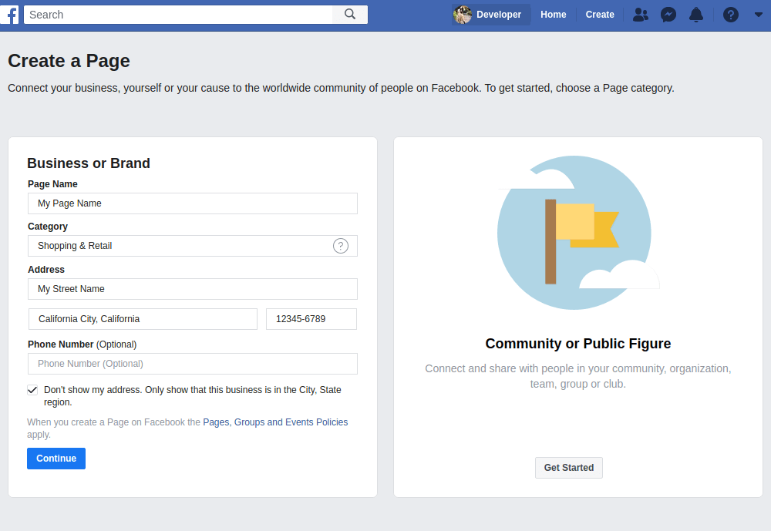
Рисунок 1.3 – Інтерфейс мережі Facebook

За даними офіційної статистики, аудиторію Facebook складають переважно дорослі користувачі віком від 18 до 34 років. Основним контентом цієї соцмережі є текстові дописи, фотографії, відео, посилання на статті, опитування, історії та прямі ефіри. Також досить часто використовують спільноти за інтересами та інструменти онлайн-торгівлі.
Перевагою мережі є те, що вона підтримує різні інструменти для взаємодії, зокрема планування подій, створення бізнес-сторінка, проведення прямих трансляцій, розміщення оголошень чи реклами. Загалом багато новинних інтернет-видань, державних установ та відомих осіб публікують новини та заяви на своїх офіційних сторінках у Facebook [49].
Проте, як і інші соцмережі, Facebook стикається з проблемою кібербулінгу та токсичної поведінки. У відкритих коментарях часто виникають образи, тролінг, поширення ненависті, на які адміністрація сервісу не завжди оперативно реагує. Досить поширеними є також фейкові акаунти, які розсилають спам-повідомлення або крадуть особисті дані користувачів.
Органами влади у сфері освіти, зокрема відділам освіти, доречно використовувати Facebook для публікації оголошень щодо освітніх заходів, рішень сесій сільської ради, повідомлень про карантинні обмеження чи організацію зовнішнього незалежного оцінювання. Через функцію створення подій також зручно анонсувати відкриття нових гуртків або зустрічі з батьками.
Ще однією популярною соціальною мережею є Twitter (Х) – платформа мікроблогів для публікації коротких повідомлень (рис. 1.4). Сервіс запущено до користування у 2006 році, а у 2023 році після придбання Ілоном Маском Twitter перейменовано на X [57].

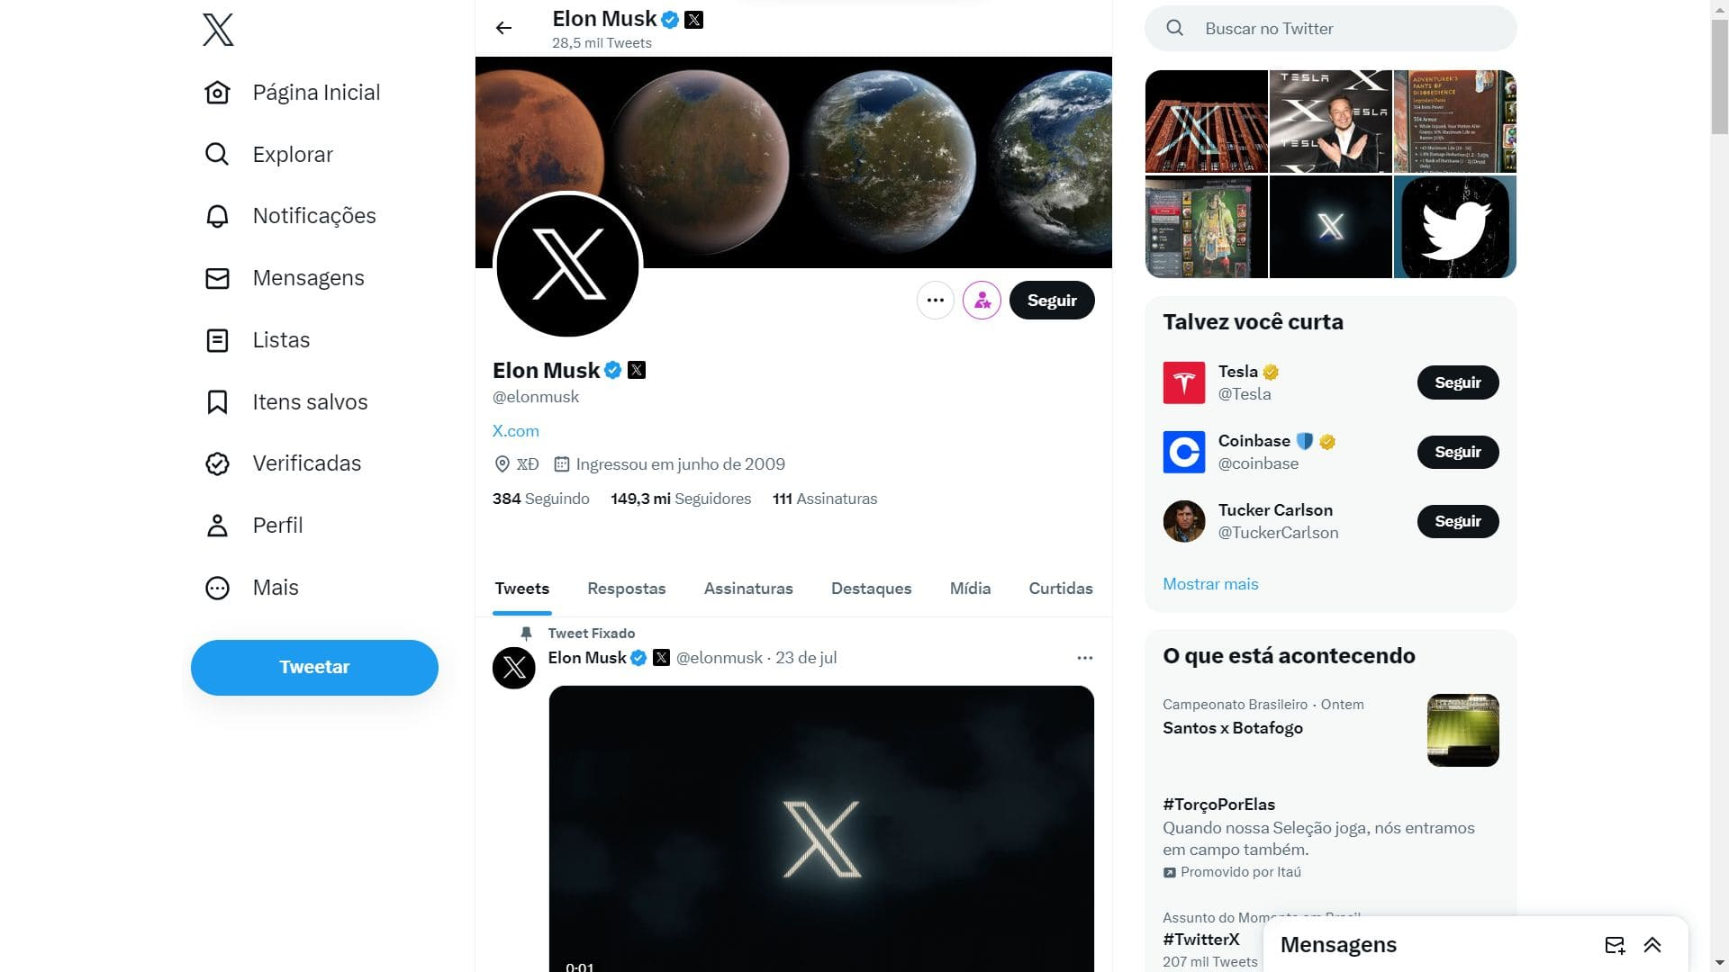
Рисунок 1.4 – Інтерфейс мережі X
У цій системі користувачі створюють дописи до 280 символів, які називаються «твітами», а також можуть прикріплювати до них зображення, відео чи посилання. Особливість Twitter є те, що стрічка повідомлень постійно оновлюється і відображає найновіші твіти та популярні обговорення. Чимало користувачів стежать у Twitter за новинами, відомими особами, лідерами думок або брендами для того, щоб дізнаватися про оновлення та брати участь у дискусіях. Платформу також використовується для публічних обговорень, поширення жартів, мемів й офіційних заяв.
Слід підкреслити, що відповідно до даних статистики, станом на 2025 р. база Twitter нараховує 335 млн активних користувачів, з яких майже 70 % складає вікова група від 18 до 34 років [53]. Найпоширенішим контентом на платформі є текстовий, який складають у формі коротких твітів, потоків відповідей, ретвітів чужих повідомлень з коментарями, опитування тощо. Також активно використовують хештеги для позначення трендових тем.
Перевагою Twitter є швидкість поширення інформації у реальному часі, завдяки чому користувачі отримують оновлення про важливі події миттєво. Платформа особливо цінна для журналістів, екстрених служб і громадських діячів. Крім того, формат коротких повідомлень робить процес спілкування динамічним і лаконічним, а також сприяє частому поширенню та обміну репліками. Інструментами взаємодії є вподобання, ретвіти, відповіді та приватні повідомлення.
Основним недоліком платформи є обмежений формат повідомлень, який заважає повністю викласти думку і погано підходить для складних дискусій чи довгих історій. Водночас довші дописи, пріоритет в листуванні та синя верифікаційна відзнака доступні лише за преміумпідпискою.
Загалом X (Twitter) органи виконавчої влади застосовують як платформу для коротких анонсів, цитування рішень освітніх органів вищого рівня, репостів важливих повідомлень Міністерства освіти і науки України або регіональних департаментів.
Найпопулярнішою мережею для обміну фотографіями та відео станом на сьогодні є Instagram (рис. 1.5). Мережу створено у 2010 році для публікації фото з фільтрами, а 2012 році Instagram включено до складу корпорації Meta. Головне призначення платформи – поширення візуальних матеріалів про життя, роботу чи творчість, тренди у моді, їжі, подорожах, меми через стрічку профілю для підписників користувача [50].


Рисунок 1.5 – Інтерфейс мережі Instagram

Instagram налічує близько 2 мільярдів активних користувачів щомісяця, саме тому посідає перше місце серед соцмереж за кількістю користувачів. Більшість користувачів платформи віком до 35 років, половина з яких віком від 18 до 24 років [53]. Користувачі публікують фото оброблені фільтрами у стрічку, діляться короткими відеокліпами або Reels (60-секундними роликами) та щоденними історіями, які зникають за 24 години. Також є функція прямих ефірів і можливість викладати довші відео в розділі IGTV. Серед популярних функцій також вирізняють маски та фільтри AR для історій. Крім того, Instagram активно розвиває функції для комерції, а саме: інструменти для таргетованої реклами, аналітику аудиторії для бізнес-акаунтів, позначення товарів на фото з переходом до покупки.
Основною проблемою платформи є те, що на відміну від Facebook чи Twitter, не можна розміщувати активні гіперпосилання у звичайних постах, а лише в профілі або історіях. Також відсутня офіційна функція репосту чужого допису у свою стрічку, що, своєю чергою, обмежує вірусне поширення контенту без сторонніх додатків.
Соціальну мережу Instagram фахівці відділу освіти застосовують як платформу для публікування фотографій зі свят, конкурсів, ремонтів у школах, досягнень учнів та педагогів. За допомогою історій або інструментів Reels проводять швидкі опитування чи публікують нагадування про важливі дати.
Наступним об’єктом аналізу є LinkedIn – професійна соціальна мережа, запущена у 2003 році компанією Microsoft (рис. 1.6). Платформу призначено для встановлення та підтримання ділових контактів, пошуку роботи, рекрутингу та обміну професійним контентом. Користувачі створюють профілі, які відображають їхній досвід, навички та досягнення, а також публікують статті, діляться новинами та беруть участь у професійних групах [52].


Рисунок 1.6 – Інтерфейс професійної мережі LinkedIn

Як стверджують офіційні аналітики, LinkedIn має понад 1 мільярд зареєстрованих користувачів у більш ніж 200 країнах світу [53]. Основну аудиторію платформи складають керівники, менеджери, спеціалісти різних галузей, а також студенти й випускники. Контент LinkedIn включає професійні статті, аналітику, новини галузі, вакансії, а також особисті досягнення та поради з розвитку кар’єри. Платформа дозволяє легко встановлювати ділові контакти, шукати партнерів, клієнтів та роботодавців, а також створює простір для демонстрування професійних навичок, досвіду та досягнень у професійній сфері.
До основних недоліків LinkedIn відносять: неефективність рекламних інструментів; високу конкуренцію, яка зумовлює активну участь та регулярне оновлення контенту користувачами; платну підписку на розширений пошук або перегляд профілів.
Професійна мережа LinkedIn дозволяє відділу освіти формувати професійний імідж, публікувати інформацію про участь у конференціях, освітніх проєктах, міжнародному співробітництві, а також демонструвати кадрові досягнення освітянської громади.
Безумовно заслуговує уваги соціальна мережа YouTube – відеохостингова платформа, яка заснована та належить компанії Google з 2005 року (рис. 1.7). Платформа уможливлює завантаження, перегляд, коментування та поширення відео користувачами. YouTube є основним джерелом відеоконтенту в інтернет-середовищі [58].

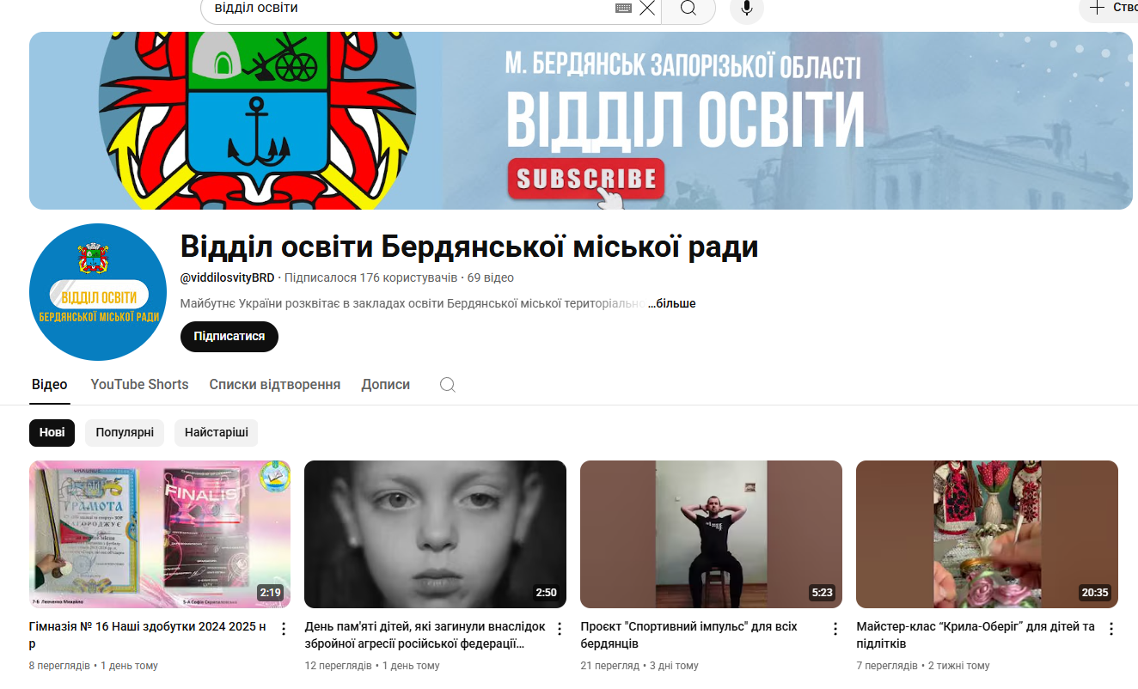
Рисунок 1.7 – Інтерфейс відеохостингу YouTube
Мережа YouTube має понад 2,7 мільярда активних користувачів щомісяця [53]. Аудиторія охоплює всі вікові групи та інтереси. Контент включає музичні кліпи, влоги, навчальні відео, огляди продуктів, стріми та короткі відео. Платформа охоплює влоги, стріми, хобі-відео, який створюють аматори, й освітні курси, новини, шоу, кліпи, які транслюють професіонали.
Відеохостинг надає можливість заробляти шляхом використання реклами, спонсорства та продажу товарів. Крім того, відео на платформі гарно індексуються в Google, що значно покращує їхні охоплення.
Варто зауважити, що YouTube ефективний для розміщення відеозвітів про роботу відділу, трансляцій відкритих уроків, методичних семінарів, відеоінструкцій для педагогів чи батьків, а також мотиваційних роликів про профорієнтацію та здоровий спосіб життя.
Найпопулярнішою соціальною медіаплатформою є TikTok, яка створює середовище для створення та поширення коротких відео. Соціальну мережу розроблено й об’єднано із сервісом Musical.ly у 2017 році [55]. Основною метою платформи є надання користувачам простого інструменту для самовираження через короткі відеоролики, які супроводжують музичний чи звуковий супровід, фільтри та візуальні ефекти (рис. 1.8).


Рисунок 1.8 – Інтерфейс профілю соціальної мережі TikTok
Алгоритми TikTok забезпечують високий рівень персоналізації, формуючи стрічку рекомендацій на основі взаємодій користувача за допомогою вподобань, переглядів, коментарів. Штучний інтелект, розважальний контент та проста механіка взаємодії – основні складники успішності та популярності платформи на глобальному ринку.
Аудиторія TikTok охоплює понад 1,5 мільярда активних користувачів щомісяця, зокрема 60% користувачів – особи віком до 30 років. Основними форматами контенту є: короткі відео, прямі ефіри, дуети, хештег-челенджі, танцювальні відео, скетчі, лайфхаки, освітні мінілекції тощо [53].
Слід підкреслити, що платформа забезпечує інтенсивну взаємодію користувачів з контентом, що робить її ефективним каналом для поширення інформації, просування брендів і популяризації соціальних кампаній. Також TikTok має інструменти для редагування відео, застосування фільтрів, музичних доріжок, анімаційних ефектів.
Поширеною проблемою мережі є безпеки даних і дотримання конфіденційності. Через швидкість розповсюдження контенту TikTok може бути середовищем для неперевіреного або шкідливого контенту, який не відповідає правилам платформи.
Завдяки динамічному формату коротких відео, платформа створює умови для популяризації освітніх ініціатив, залучення учнів до соціально важливих тем і підвищення престижу освітньої сфери.
Узагальнений аналіз розглянутих соціальних мереж подано у табл. 1.2.

Таблиця 1.2
Порівняльний аналіз найпопулярніших соціальних мереж
Соціальна мережа | Основна аудиторія | Тип контенту | Основні функції | Переваги
Facebook | Дорослі віком від 25 до 55 років. | Текст, зображення, відео, події. | Публікації, коментарі, групи, трансляції, чат-боти, реклама. | Велике охоплення, гнучкі налаштування груп, аналітика.
Продовження таблиці 1.2
Соціальна мережа | Основна аудиторія | Тип контенту | Основні функції | Переваги
Instagram | Молодь віком від 18 до 35 років. | Фото, відео, сторіс, Reels. | Візуальний контент, стрічка новин, прямі ефіри, опитування. | Висока візуальна привабливість, інтерактивність.
Telegram | Усі вікові групи. | Пости, статті, документи, голосування. | Канали, чати, боти, опитування, файли, архіви, інтеграції з сайтом. | Висока швидкість поширення, автоматизація, відсутність реклами.
X (Twitter) | Молодь, громадські активісти, журналісти. | Короткі твіти (до 280 символів), медіа. | Новини в реальному часі, теги, ретвіти, обговорення. | Оперативність, лаконічність, актуальність.
LinkedIn | Фахівці, освітяни, службовці. | Професійний контент, статті, вакансії. | Нетворкінг, публікації, корпоративні сторінки. | Професійне позиціонування, репутаційна перевага.
YouTube | Усі вікові групи. | Відео, прямі трансляції, спільнота. | Освітні відео, стріми, інтеграції з сайтами, аналітика. | Високий рівень охоплення, тривалий вплив, архівування контенту.
Розроблено автором за матеріалами [49, 50, 52, 55, 57, 58]

Варто наголосити, що у сучасному інформаційному просторі функціонує низка інших платформ, які набувають популярності серед окремих категорій користувачів. Зокрема, Threads – нова соціальна мережа від компанії Meta, яку позиціюють як текстовий аналог Instagram для ведення публічних дискусій. Вона перебуває на етапі становлення, проте демонструє потенціал як альтернативний канал мікроблогінгу [56].
Також варто згадати Viber та WhatsApp, які виконують функцію месенджерів. Органи влади широко застосовують ці платформи для створення групових чатів, інформування батьків та учнів, а також швидкої комунікації з громадянами. Крім того, у деяких регіонах популярності набувають Discord та Reddit – платформи, які створено і зорієнтовано на тематичні спільноти, обговорення та спільну взаємодію в режимі реального часу. Зазначені соціальні мережі доречно використати для залучення молодіжної аудиторії до освітніх і громадських ініціатив.
Отже, кожна соціальна мережа виконує унікальну роль у системі цифрової комунікації. Зокрема, Facebook вирізняється універсальністю та широкою віковою аудиторією, а Instagram, своєю чергою, зорієнтований на візуальний контент, який підвищує впізнаваність та емоційність залученості. Telegram та X забезпечують оперативне передання інформації, разом з тим LinkedIn виконує функцію професійної мережі, яка спрямована на розвиток іміджу установи в освітньому середовищі. Відеохостинг YouTube відкриває широкі можливості для поширення освітнього, презентаційного або звітного відеоконтенту. Водночас популярність TikTok серед молоді вказує на перспективність його інтеграції в інформаційні стратегії органів освіти.
Загалом, використання соціальних мереж органами виконавчої влади, зокрема відділом освіти, вимагає диференційованого підходу з урахуванням специфіки кожної платформи, її аудиторії та комунікативних можливостей з метою зростання довіри громадськості та залучення цільових груп до освітніх процесів.

РОЗДІЛ 2. ІНФОРМАЦІЙНО-КОМУНІКАЦІЙНА ДІЯЛЬНІСТЬ ВІДДІЛУ ОСВІТИ ВЕЛИКОРУБЛІВСЬКОЇ СІЛЬСЬКОЇ РАДИ

2.1. Загальний аналіз ефективності соціальних мереж у комунікації з цільовою аудиторією відділу освіти Великорублівської сільської ради
Відділ освіти – це структурний підрозділ Великорублівської сільської ради, який підзвітний і підконтрольний сільській раді, яка його утворила, підпорядкований Виконавчому комітету ради, сільському голові та державним органам управління з питань організації освітнього процесу.
Відділ освіти функціонує як виконавчий орган Великорублівської сільської ради та має статус юридичної особи публічного права. Його організаційно-правова форма відповідає визначенню органу місцевого самоврядування. Відділ є самостійним суб’єктом публічно-правових відносин, має власний баланс, розрахункові рахунки, відкриті в органах Державної казначейської служби України, а також офіційну печатку із зображенням Державного Герба України та власним найменуванням [21].
Основна мета діяльності Відділу – забезпечення якісної освіти та створення умов для всебічного розвитку особистості на території громади. Зокрема, Відділ проводить моніторинг освітньої галузі, прогнозує її розвиток, удосконалює мережу закладів дошкільної, загальної середньої та позашкільної освіти відповідно до потреб населення.
Крім того, установа здійснює загальне управління освітніми закладами сільської громади, координує їхню діяльність, організовує фінансування та зміцнення матеріально-технічної бази. Також фахівці установи розробляють і реалізують програми розвитку освіти.
Важливим складником діяльності є розвиток учнівського самоврядування, добір та призначення керівних кадрів для освітніх установ на конкурсній основі, а також підвищення кваліфікації, перепідготовка та атестація педагогічних кадрів відповідно до чинного законодавства. Також Відділ визначає потребу в закладах освіти різних типів, подає пропозиції щодо оптимізації освітньої мережі з урахуванням соціально-економічних, культурних та освітніх потреб населення громади за наявності необхідного ресурсного забезпечення.
У контексті нормативно-правового регулювання Відділ контролює дотримання законодавчих вимог щодо обов’язковості повної загальної середньої освіти, функціонування державної мови в освітньому процесі, недопущення дискримінації, а також бере участь у погодженні статутів закладів освіти (рис. 2.1).

Рисунок 2.1 – Нормативно-правове забезпечення Відділу освіти Розроблено автором за матеріалами [21]
Варто зауважити, що соціальний напрям діяльності Відділу передбачає профілактику правопорушень серед неповнолітніх, розвиток психологічної служби, профорієнтаційну роботу, організацію харчування, дозвілля, оздоровлення дітей, а також підтримку молодіжних ініціатив і громадських організацій. Крім того, Відділ веде статистичну звітність, облік документів Національного архівного фонду, розглядає звернення громадян, взаємодіє з органами місцевого самоврядування та інформує населення про стан і перспективи розвитку освіти в громаді.
У процесі реалізації своїх повноважень Відділ освіти взаємодіє з іншими виконавчими органами сільської ради, постійними комісіями ради, відповідними підрозділами Виконавчого комітету, Департаментом освіти і науки Полтавської обласної військової адміністрації. Також установа співпрацює з підприємствами, установами, закладами дошкільної та загальної середньої освіти (рис. 2.2), організаціями та громадськими об’єднаннями, які діють на території громади [21].

Рисунок 2.2 – Взаємодія ЗЗСО та ЗДО з Відділом освіти
Розроблено автором за матеріалами [21]

У межах цієї взаємодії Відділ одержує необхідну інформацію, документи, статистичні дані та інші матеріали, які необхідні для виконання функціональних завдань і реалізації запланованих заходів. Загалом напрями взаємодії Відділу й закладів освіти розподілено на три основні групи, а саме: співпраця з діючими партнерами, дотримання гарантії щодо якості освіти та забезпечення рівних освітніх можливостей.
Слід наголосити, що структуру, штатний розпис, загальну чисельність працівників установи, а також витрати на її утримання затверджує Великорублівська сільської ради у формі рішення. Водночас штатний розпис погоджує сільський голова на підставі подання начальника відділу.
Відділ освіти очолює начальник – посадова особа органів місцевого самоврядування, яку призначає та звільняє сільський голова відповідно до положень чинного законодавства. Начальник представляє інтереси громади в галузі освіти у процесі взаємодії з юридичними чи фізичними особами.
Організаційна структура Відділу освіти має лінійний характер (рис. 2.3), який забезпечує ефективне функціонування управлінської системи та чіткий розподіл повноважень між її підрозділами.

Рисунок 2.3 – Організаційна структура Відділу освіти
Розроблено автором за матеріалами [21]
Відповідно до лінійної структури начальник відділу керує основними підрозділами та посадовими особами, зокрема головними спеціалістами, юрисконсультом, головним бухгалтером і завідувачем господарства. Водночас юридична, бухгалтерська та господарська служби виконують консультативно-аналітичні, фінансові й адміністративні функції. Структура передбачає також горизонтальну координацію між посадовими особами та вертикальну підпорядкованість у межах службових повноважень. Зокрема, головні спеціалісти координують діяльність спеціалістів, а завідувач господарства – роботу медичної сестри та водіїв автотранспортних засобів.
Відділ освіти здійснює різнопланову комунікацію з учнями, батьками, педагогами за допомогою сучасних цифрових каналів, з-поміж яких основним є соціальні мережі, офіційний вебсайт і месенджери, а також послуговується традиційними формами взаємодії, зокрема інформаційними зустрічами чи особистими прийомами громадян.
Офіційний вебсайт Великорублівської сільської ради – центральна платформа для розміщення офіційної інформації та документів (рис. 2.4).

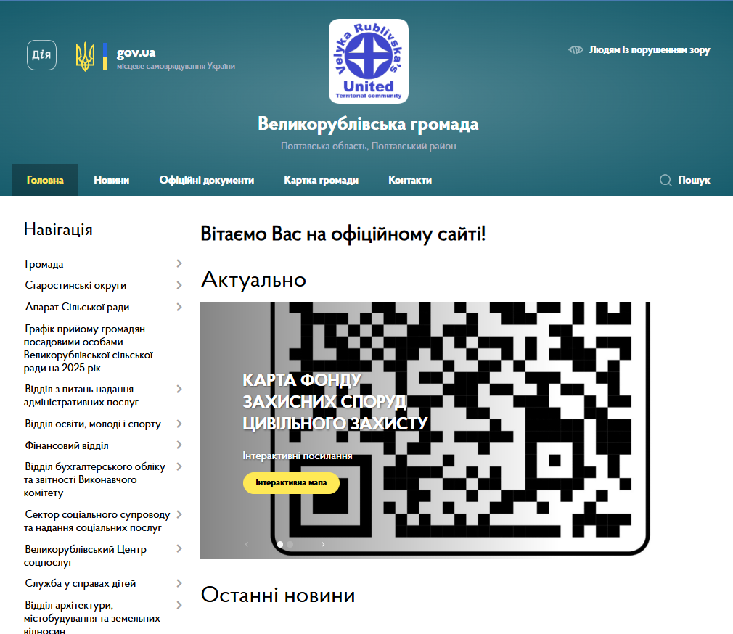
Рисунок 2.4 – Головна сторінка сайту Великорублівської сільської ради [21]
На сайті опубліковано офіційні документи громади, а саме: рішення сесій ради та виконавчого комітету, розпорядження сільського голови. Розміщення такої інформації забезпечує прозорість управління і відповідає основним положенням Закону України «Про доступ до публічної інформації».
Структура вебпорталу охоплює функціональні розділи, а саме: «Громада», «Старостинські округи», «Апарат сільської ради», «Відділ з питання надання адміністративних послуг», «Фінансовий відділ», «Сектор соціального супроводу та надання соціальних послуг». Варто зазначити, що на сайті розміщено ще багато компонентів меню, які створено за напрямами роботи Великорублівської сільської ради [21].
Варто зауважити, що сайт містить спеціальний розділ для висвітлення діяльності Відділу освіти (рис. 2.5). Відповідно однойменна сторінка містить такі підрозділи: «Інформація про відділ», «ЗДО», «ЗЗСО», «Паспорти бюджетних програм», «Установчі документи», «Нормативна база», «Публічні закупівлі», «Реформа школи», «Підручники» [21].

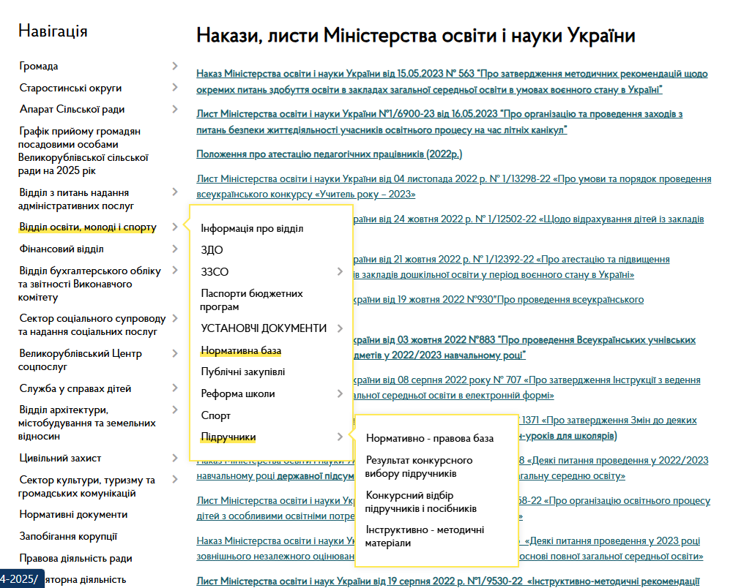
Рисунок 2.5 – Сторінка Відділу освіти на сайті Великорублівської сільської ради
Сторінку на сайті фахівці Відділу активно використовують для інформування населення у сфері освіти. Розділ «Новини» регулярно оновлюють повідомленнями щодо актуальних тем громади, а також корисною для освітян інформацією обласного чи державного рівня. Наприклад, у 2024 році на сайті розміщено новини про запровадження в освітніх закладах Полтавщини нових цифрових сервісів «Дія QR» для надсилання копій документів через застосунок «Дія» (рис. 2.6).
Слід підкреслити, що Відділ, окрім освітніх новин, поширює й суміжні повідомлення, які можуть бути корисними для молоді та батьків.

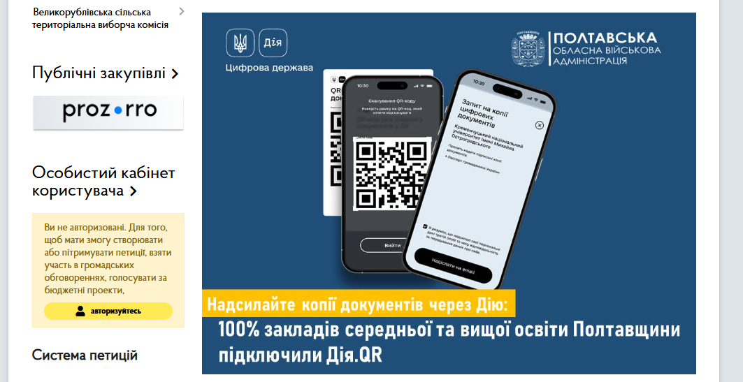
Рисунок 2.6 – Інформування населення про новини у сфері освіти на сайті Великорублівської сільської ради

Крім того, Відділ освіти використовує вебсторінку для оприлюднення оголошень про конкурси на посади керівників закладів освіти (рис. 2.7), важливі кадрові рішення та інші адміністративні повідомлення. Наприклад, розміщено оголошення про проведення конкурсу на посаду директора Милорадівського ЗЗСО з вимогами до кандидатів і порядком проведення конкурсу [21].
На сайті у спеціальному підрозділі «Реформа школи» розміщують інформацію про стан оновлення освітньої мережі громади, публікують документи, проєкти рішень та матеріали громадських обговорень щодо реорганізації та оптимізації закладів освіти.

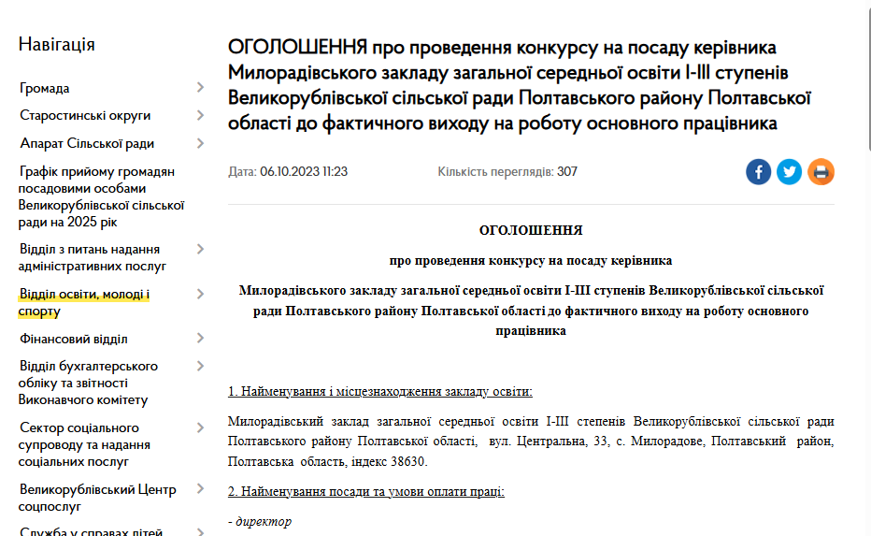
Рисунок 2.7 – Оголошення про проведення конкурсу на посаду керівника школи на сайті Великорублівської сільської ради

На сайті громади встановлено інтерактивні елементи, які забезпечують зворотний зв’язок Відділу з аудиторією через онлайн-форму на сторінці «Контакти» (рис. 2.8). Користувач може ввести у форму дані ПІБ, електронну пошту, номер телефону, повідомлення і написати звернення до сільської ради [21].
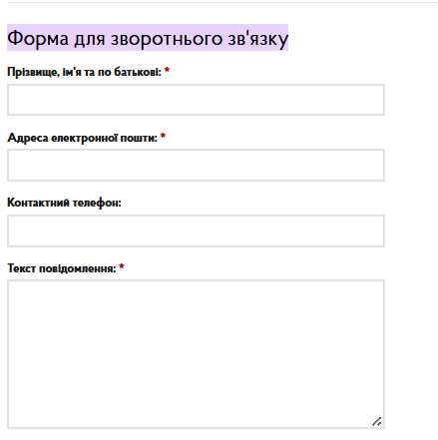
Рисунок 2.8 – Форма для звернення до сільської ради
Також сайт інтегровано з інструментами електронної демократії. Зокрема, інтерфейс сайту вказує на існування «Системи петицій», а також передбачає авторизацію для голосування за бюджетні проєкти чи участі в громадських обговореннях онлайн (рис. 2.9) [21].

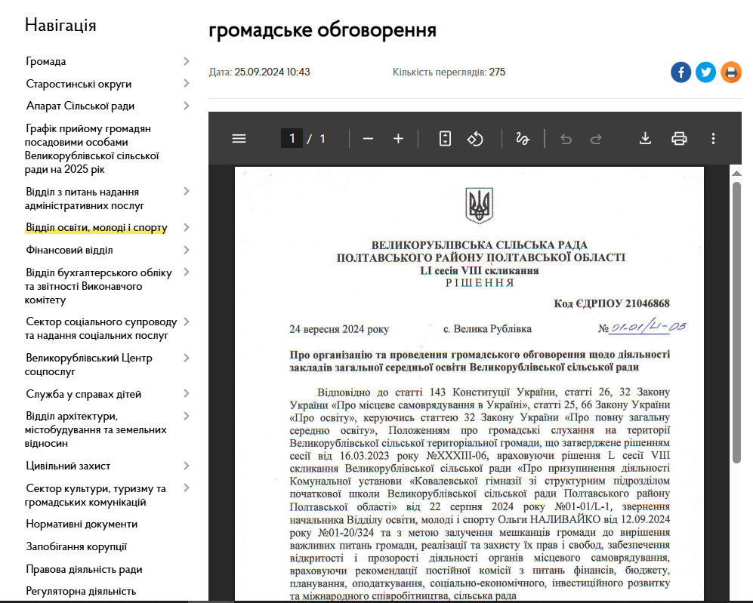
Рисунок 2.9 – Розділ «Громадські обговорення» на сторінці Відділу освіти

Варто підкреслити, що на сторінці Відділу освіти офіційного вебсайту Великорублівської громади оперативно і всебічно інформують цільову аудиторію про діяльність відділу, рішення та новини, а також забезпечують канали зворотного зв’язку і електронної участі.
Одним із провідних каналів комунікації Відділу освіту з мешканцями є соціальні мережі, передусім Facebook. Великорублівська громада має офіційну публічну групу у Facebook 2,7 тисячами учасників.
Група «Великорублівська громада» є своєрідним онлайн-форумом для місцевих жителів (рис. 2.10). В описі спільноти зазначено, що вона створена «для жителів Великорублівської громади і всіх небайдужих», а тому слугує майданчиком для обговорення актуальних проблем, подій та питань життя громади [6].

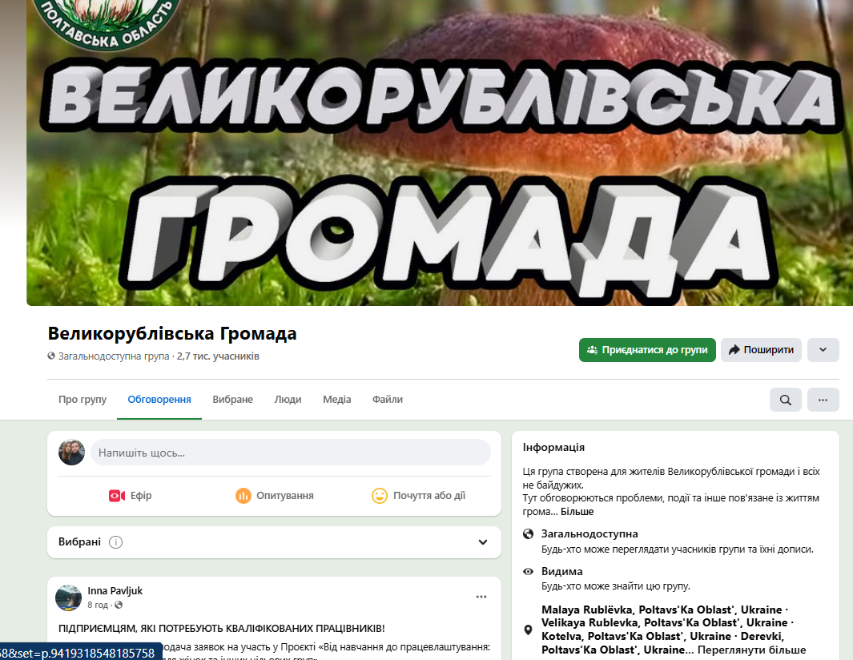
Рисунок 2.10 – Група Великорублівської громади у Facebook

Активність у групі підтримують за допомогою регулярних дописів й обговорень. Соціальну мережу Facebook використовують для публікування новин громади, анонсів заходів, фотозвітів з подій, привітання зі святами, на які мешканці реагують коментарями та вподобаннями.
Крім загальногромадської спільноти у Facebook, безпосередньо Відділ освіти модерує спеціалізовану сторінку у соцмережі (рис. 2.11), яка публікує контент освітньої тематики [7]. До спільноти долучилося близько 500 осіб, зокрема педагоги, учні старших класів та батьки (рис. 2.12).
У стрічці спільноти публікують оголошення відділу, інформацію про досягнення школярів, спортивні змагання, культурно-виховні заходи, а також важливі повідомлення для батьківської спільноти.
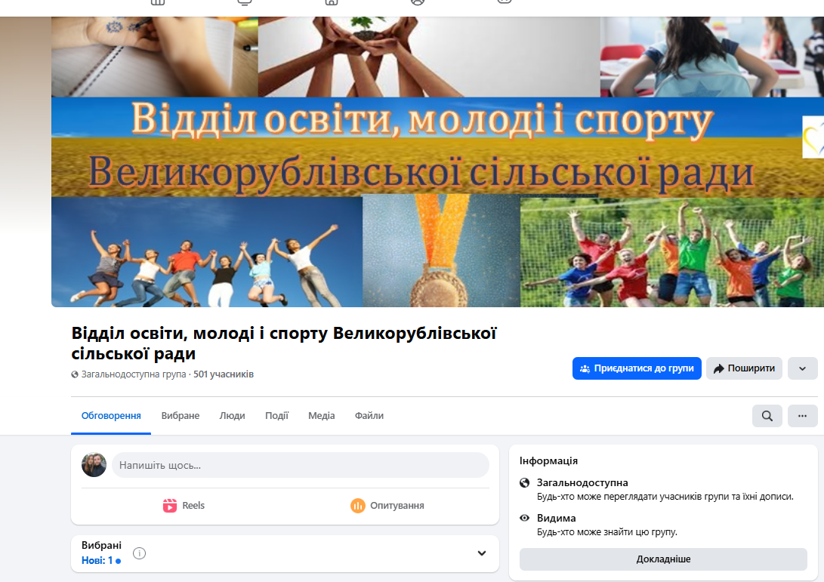
Рисунок 2.11 – Спільнота Відділу освіти Великорублівської сільської ради у Facebook

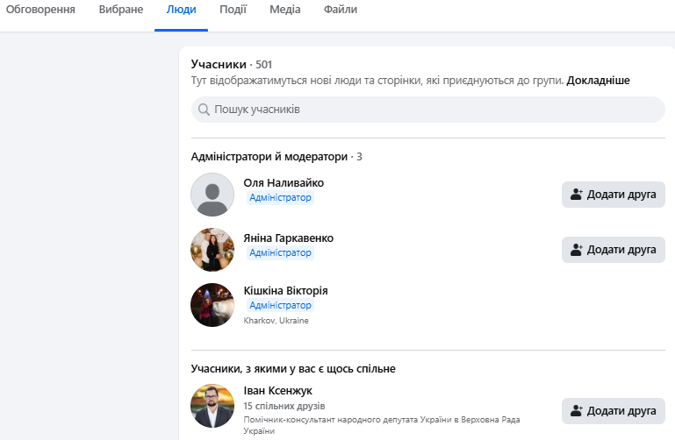
Рисунок 2.12 – Учасники спільноти Відділу освіти Великорублівської сільської ради у Facebook

Наприклад, через цю соцмережу Відділ спілкується з освітянами і проводить інформаційні кампанії, презентації, форуми, вебінари (рис. 2.13). Водночас модератори слідкують за дотриманням етики спілкування в групі та забезпечують конструктивний тон обговорень [7].
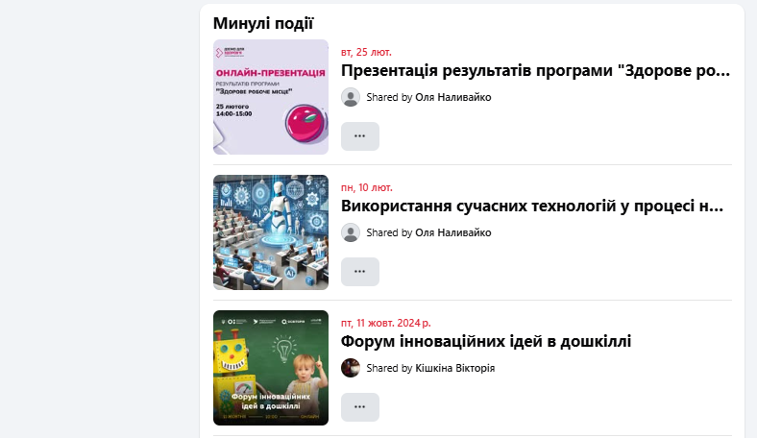
Рисунок 2.13 – Оголошення про події Відділу освіти Великорублівської сільської ради у Facebook

Прикметно, що дописи часто доповнюють яскравими світлинами зі шкільних заходів, розміщують хештеги #Великорублівська_освіта, а також збирають позитивні відгуки у вигляді коментарів подяки від батьків та учнів (рис. 2.14).

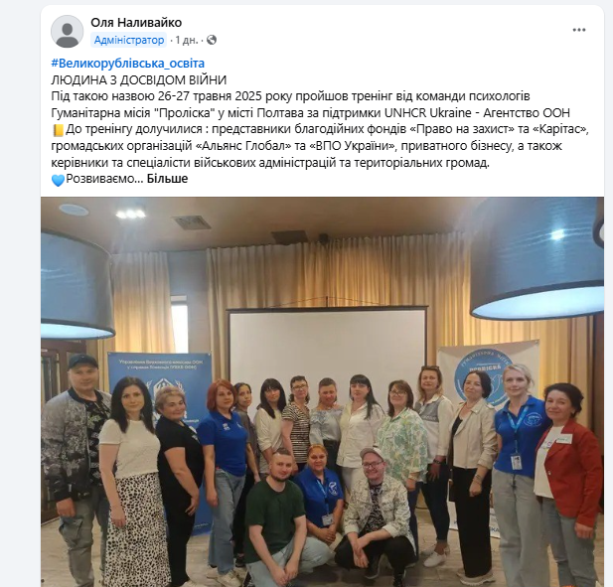
Рисунок 2.14 – Допис Відділу освіти у Facebook
Слід акцентувати на тому, що присутність у соціальних мережах дозволяє відділу оперативно доносити інформацію до цільової аудиторії та стимулювати її залученість. Наприклад, повідомлення у Facebook поширюють значно швидше, аніж офіційні листи чи оголошення на дошках, і охоплюють молодіжну аудиторію, яка щоденно користується мережами.
Використання Facebook як комунікаційної платформи формує відкритий інформаційний простір громади та залучає мешканців до розгляду особливостей освітньої галузі [6, 7].
Безумовно Великорублівська сільська рада активно освоює цифрові канали для інформування населення. Зокрема, висвітлено інформацію про важливі досягнення та партнерські проєкти громади в Instagram (рис. 2.15). Наприклад, у постах інших користувачів згадують про зустрічі керівництва громади з міжнародними донорами або участь молоді у всеукраїнських акціях тощо.

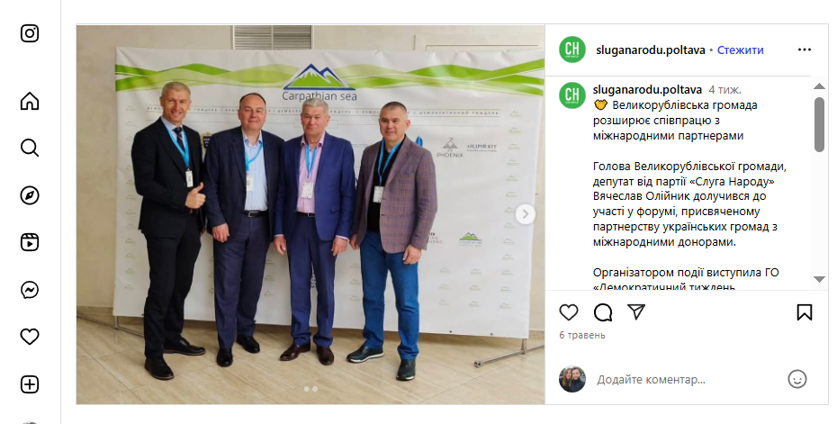
Рисунок 2.15 – Допис про Великорублівську громаду в Instagram

Також громада активно послуговується функціональними можливостями сучасних месенджерів. Наприклад, на офіційному сайті розміщено дані для підписання на інформаційні бот-канали у Viber та Telegram шляхом сканування QR-коду (рис. 2.16).
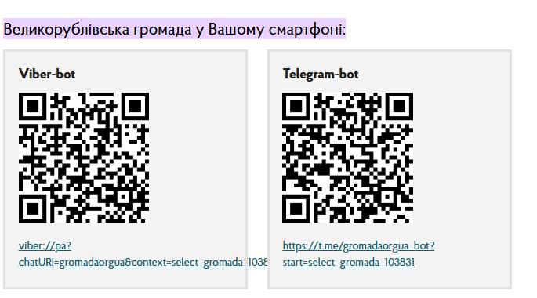
Рисунок 2.16 – Посилання на чат-боти Великорублівської сільської ради

Створено й реалізовано систему «громада у смартфоні», яка через Viber-бот (рис. 2.17) та Telegram-бот (рис. 2.18) надсилає користувачам оперативні сповіщення про новини громади, рішення ради, оголошення щодо освіти тощо.

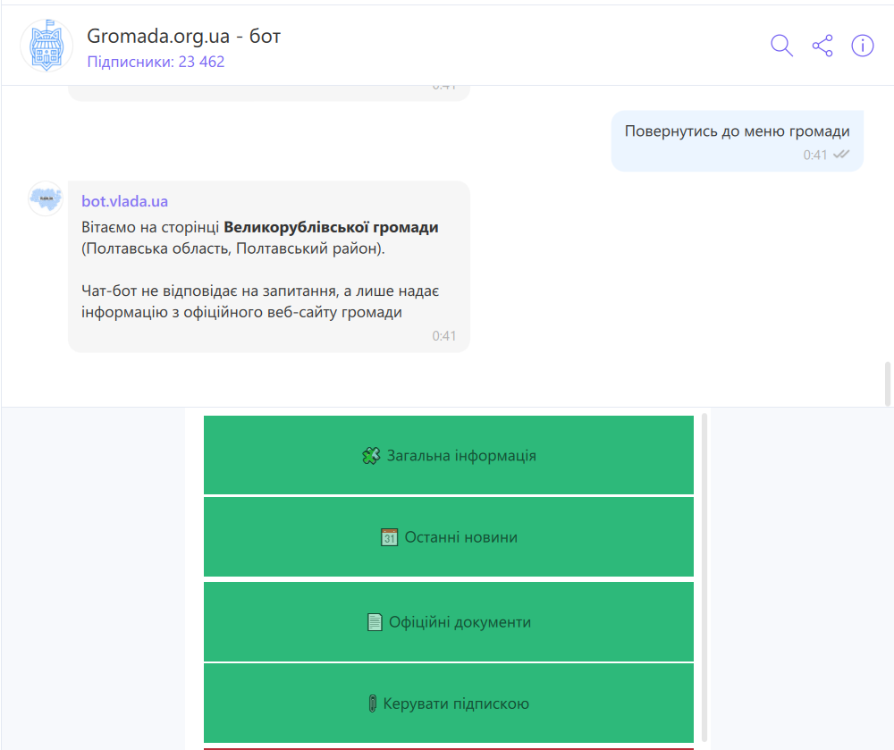
Рисунок 2.17 – Viber-бот Великорублівської громади
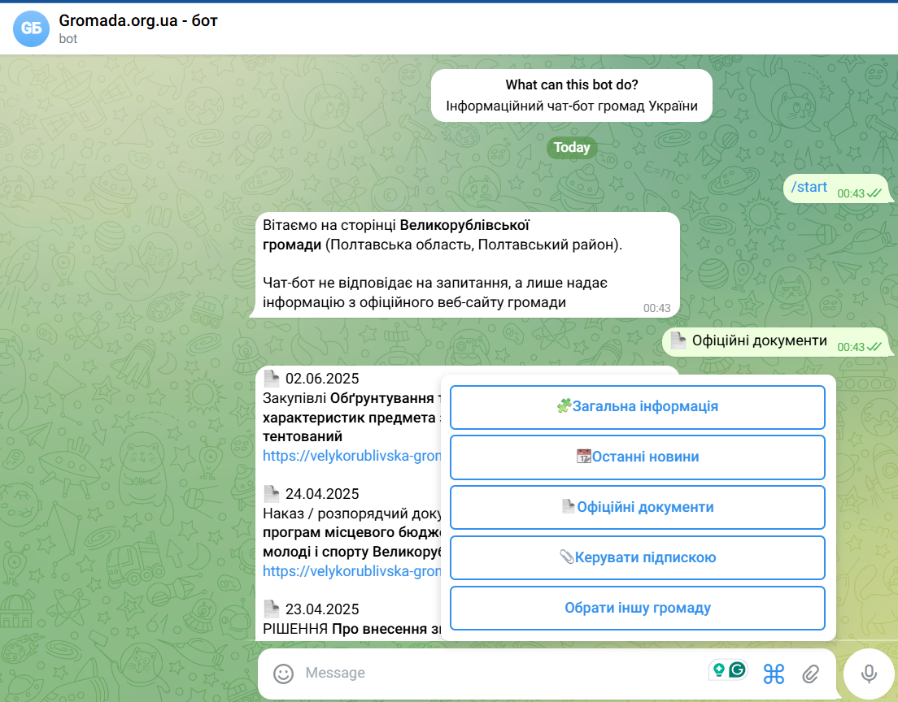
Рисунок 2.18 – Telegram-бот Великорублівської громади

Також Відділ освіти має офіційну електронну скриньку velrublivkaosvita@gmail.com, на яку громадяни надсилають онлайн-звернення (рис. 2.19). Адресу вказано у повідомленнях про громадські обговорення та інших оголошеннях для контактів. Відділ освіти реєструє такі звернення у журналі вхідної кореспонденції та опрацьовує у встановленому порядку [21].
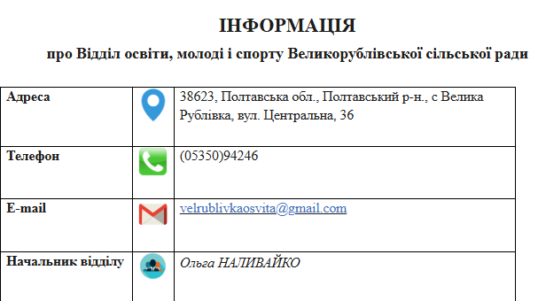
Рисунок 2.19 – Контактна інформація про Відділ освіти на сайті Великорублівської громади
Згідно з методикою, яку представлено на рис. 2.20, регулярне оцінювання відкритості комунікаційних каналів Відділу освіти покращує якість публічної комунікації, посилює підзвітність, прозорість та довіру з боку мешканців громади.
Рисунок 2.20 – Оцінювання комунікаційних каналів Відділу
Розроблено автором за матеріалами []
Отже, аналіз комунікації Відділу освіти Великорублівської сільської ради засвідчує, що цей орган активно впроваджує сучасні підходи до взаємодії з цільовою аудиторією, а також вдало поєднує цифрові технології з традиційними методами. Соціальні мережі є оптимальною платформою для залучення мешканців до життя громади, поширення інформації та отримання зворотного зв’язку. Водночас офіційний вебсайт громади слугує надійним джерелом офіційної інформації та середовищем для електронної взаємодії (петицій, запитів, звернень).
Розглянуті комунікаційні канали, зокрема соціальні мережі, підвищують поінформованість та залученість жителів громади до питань освіти. Активна присутність у медіапросторі та прозорі механізми зворотного зв’язку дозволяють громадянам відчувають себе учасниками освітнього процесу та життя громади.
Головні недоліки діяльності Відділу освіти у соціальних мережах – це відсутність інтерактивності, низька активність, нерегулярність публікацій, а також одноманітність записів. Проблемами в SMM-просуванні Відділу є:
- обмеження бюджетних коштів;
- відсутність постійного SMM-фахівця і стратегії просування;
- невелика чисельність команди співробітників організації і низький рівень популярності відділу освіти серед молодої аудиторії.

2.2. Оптимізація присутності районного відділу освіти в соціальних мережах: SMM-стратегія та планування контенту
Сьогодні для ефективного просування іміджу закладу в мережевому середовищі необхідно використовувати сучасні інструменти SMM. Для Відділу освіти Великорублівської сільської ради рекомендовано створення ефективної SMM-стратегії для просування у соціальних мережах.
Відомо, що SMM (маркетинг у соціальних мережах) – це процес просування компанії, продукту чи послуги в інтернет-спільнотах, форумах, блогах, соціальних мережах, тематичних форумах, відеохостингах та інших медіаресурсах. Такий спосіб просування реалізують без звернення до пошукових систем за допомогою прямого трафіку користувача. SMM є сучасним методом відкритого та непомітного впливу на цільову аудиторію. Основний акцент у SMM роблять на створенні контенту, який користувачі самостійно поширюють на платформах соціальних медіа [45].
Завдання SMM-просування полягає в тому, щоб компанія була активною в соціальних мережах з метою підтримання постійної комунікації зі споживачами на різні актуальні теми.
Просування, яке базується на технології SMM, включає такі етапи:
1) створення спільноти, визначення цілей і завдань;
2) оформлення та брендування спільноти;
3) постійне наповнення та оновлення контенту спільноти, а також підтримання інтересу до неї;
4) залучення підписників;
5) моніторинг статистики спільноти;
6) оцінювання ключових показників ефективності [19, с. 303].
Варто зауважити, що кожна соціальна платформа має свою специфіку сприйняття контенту і аудиторію. Тому слід адаптувати формат і стилі повідомлень під кожен канал комунікації. Як ефективні канали комунікації для поширення інформації про діяльність Відділу освіту було обрано такі соціальні майданчики: Instagram, Telegram, X (Twitter) та LinkedIn.
Instagram є візуально орієнтованою мережею, яка популярна серед молоді, учнів та молодих педагогів. Рекомендовано використовувати якісні зображення та відеоконтент для акаунту Відділу освіти в Instagram, з-поміж яких найоптимальнішими є:
1. Фото з проведених заходів з детальним описом та позначенням учасників.
2. Інформаційні каруселі (декілька зображень) з корисною інформацією про підвищення кваліфікації педагогічних працівників, результати опитування серед учнів інструкції з безпеки тощо. Також доречно добавляти зображення з інфографікою для подання статистик чи правил у наочній формі.
3. Короткі відео та Reels для транслювання цікавих моментів з уроків, привітання від вчителів чи учнів, інтерв’ю очільників відділу тощо. Відеосюжети варто супроводжувати субтитрами для розуміння контексту при перегляді матеріалу без звуку.
4. Stories також є гарним інструментом для щоденної комунікації з цільовою аудиторією. Історії доречно використовувати для оголошення, транслювання робочих моментів, проведення інтерактивів. У stories вбудовано стікери-опитування, вікторини, питання, які додатково стимулюватимуть зворотний зв’язок.
5. Контент, який створений самими користувачами, зокрема учнями, батьками, вчителями, і пов’язаний з освітньою діяльністю регіону. Також ефективно поширювати найкращі світлини чи дописи користувачів на офіційну сторінку Відділу освіти [50].
У процесі оформлення профілю установи в Instagram необхідно дотримуватися єдиного стилю в кольорах, шрифтах і фільтрах, а також використовувати емблему громади як аватар, оформити актуальні історії за такими темами: «Учням», «Батькам», «Досягнення, «Заходи» (рис. 2.21).
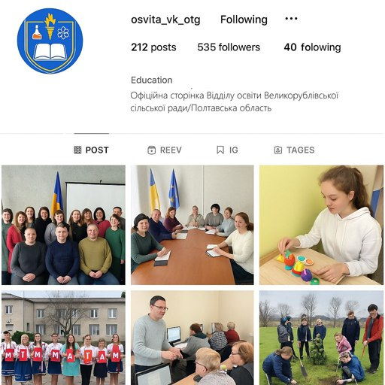
Рисунок 2.21 – Приклад оформлення профілю Відділу освіти в Instagram
Також Відділу освіти необхідно створити канал в месенджері Telegram (рис. 2.22) з метою публікування важливих повідомлень, зокрема розпоряджень відділу освіти, змін у графіку навчання, оголошень про конкурсні відбори, результатів олімпіад тощо. Конкурентною перевагою Telegram є те, що повідомлення одразу надходять підписникам, тому доречно розміщувати термінову інформацію.
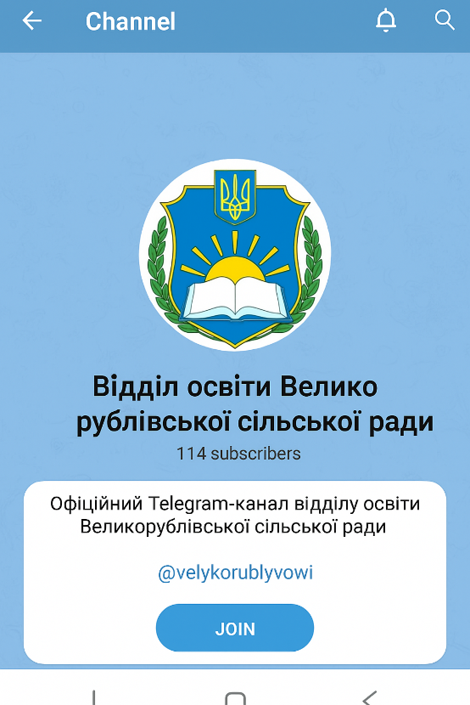
Рисунок 2.22 – Приклад оформлення Telegram-каналу Відділу освіти

У Telegram розміщують довгі тексти, адже немає суворого ліміту символів як в інших мережах. Підвищення читабельності текст дозволяює поділ на абзаци, списки з виділенням основних тез. Рекомендовано робити щотижневі дайджести новин освіти громади чи країни, авторські колонки методистів з порадами, роз’яснення нових освітніх програм або правил.
Відомо, що Telegram уможливлює обмін файлами для поширення графіків заходів, PDF-документів, посилань на корисні ресурси. Наприклад, у канал можна додати файл з розкладом семінарів для вчителів або методичні матеріали. Крім того, використання вбудованих опитувань у формі голосування або вікторини для учнів забезпечить залучення нової аудиторії та втримання наявної (рис. 2.23).
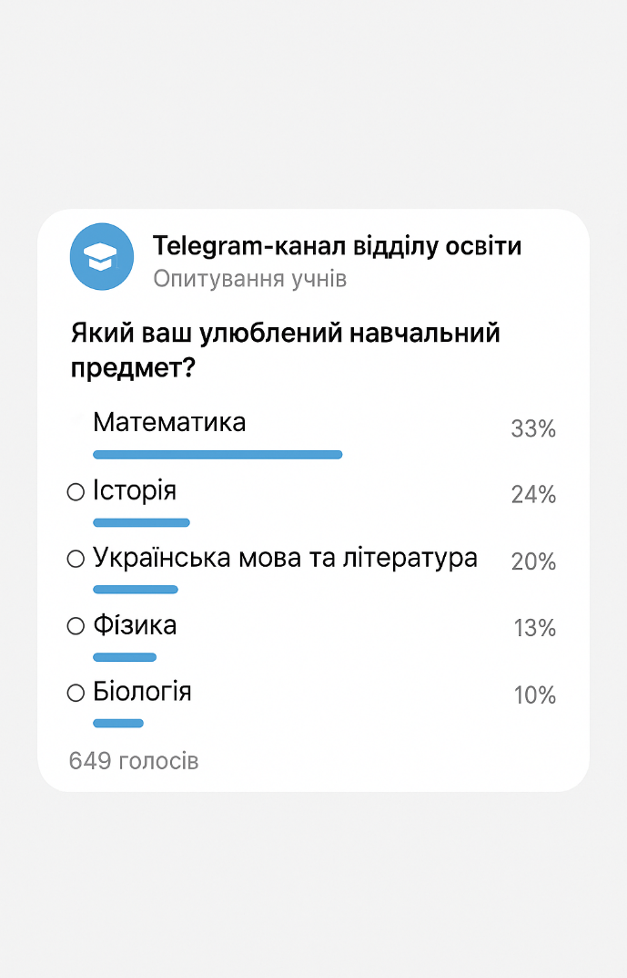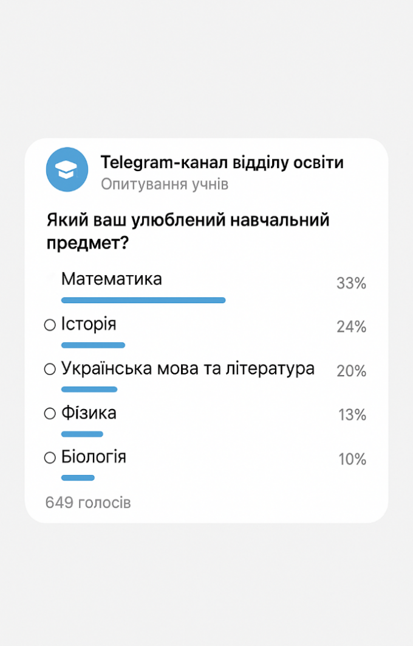
Рисунок 2.23 – Приклад оформлення опитування на Telegram-каналі

Мережа X загалом не так поширена серед широкого загалу учнів та батьків, проте її варто використовувати з метою оперативних публікацій та комунікації з журналістами, освітянами поза громадою, молоддю, яка цікавиться новинами. Успішне просування акаунту в X можливе за наявності чіткої контент-стратегії і різноманітного контенту (рис. 2.24) [57].
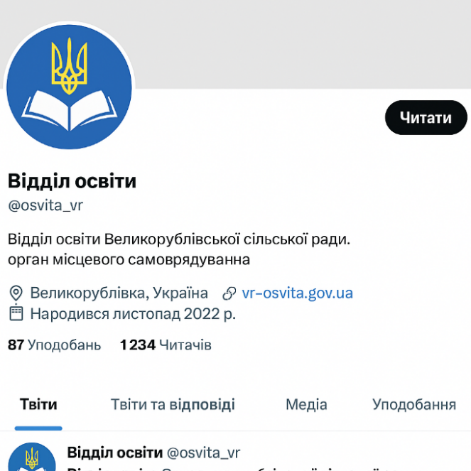
Рисунок 2.24 – Приклад оформлення профілю Відділу освіти в мережі X

Пости у X обмежені за кількістю символів, тому ідеальні для стислих повідомлень про найважливіші події дня, адже потрібно доносити основну думку коротко і зрозуміло. Крім того, мережу X використовують як трафік-генератором для поширення інформації з інших соціальних мереж або сайтів. Для цього публікують тизер на 1-2 речення з посиланням на основне джерело.
Хоча X – текстова мережа, твіт з медіавмістом отримує більше уваги. Мережа дозволяє закріплювати на постах до 4 зображень або короткі відео тривалістю не більше 30 секунд. Щоб стрічка не була суто офіційною, необхідно урізноманітнювати її опитуваннями, цікавими фактами, цитатами з тематичними хештегами, наприклад #WorldTeachersDay, #освіта, #school, #educationUA. Варто акцентувати, що для мережі X важливо використовувати хештеги та згадки, щоб зробити акаунт популярнішим і більш відомим. Оформлення профілю в Х можна зробити за алгоритмом, який рекомендовано для сторінки в Instagram.
Відділу освіти доречно використати також мережу для професійної комунікації – LinkedIn з метою налагодження контактів з освітянами інших регіонів, залучення партнерів, пошуку грантових можливостей, позиціювання досягнень громади на національному рівні [52]. Контент тут має бути офіційним, аналітичним, спрямованим на професійну спільноту педагогів, управлінців, експертів (рис. 2.25).
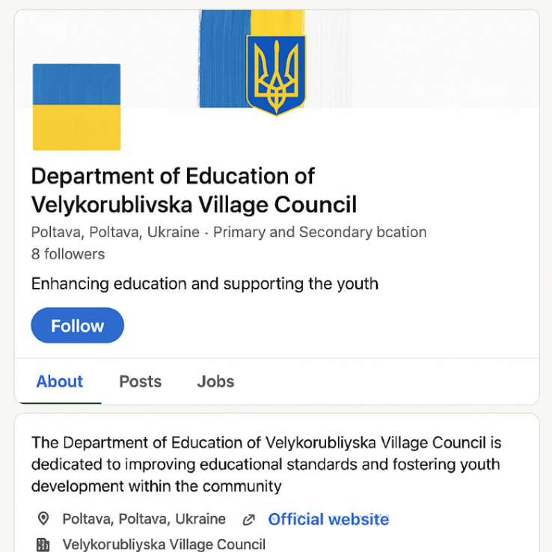
Рисунок 2.25 – Приклад оформлення профілю Відділу в LinkedIn
Формат LinkedIn уможливлює написання розгорнутих постів для поширення експертних матеріалів. Наприклад, авторська колонка начальника відділу освіти про виклики дистанційного навчання і шляхи їхнього подолання є релевантним дописом у професійній мережі. Крім того, можна підготувати інфографіку про систему освіти громади, результати опитувань серед учнів чи батьків у вигляді графіків, діаграм чи схем.
Крім того, LinkedIn можна використовувати для запрошення на конференції, семінари, круглі або ділитися новинами про партнерства. Платформа дозволяє розміщувати контент різного формату, а саме: документи PDF, каруселі зображень чи відеоролики.
Загалом ведення розглянутих соціальних мереж передбачає збереження єдиного візуального стилю оформлення. Логотип Відділу освіти або герб громади необхідно розміщувати як аватар профілю, а корпоративні кольори – в графіці. Тому і в Instagram-постах, і в оформленні Telegram-повідомлень, і на банерах для Twitter чи LinkedIn слід дотримуватися визначеної стилістики.
Оформлення дизайну постів й акаунтів у мережі реалізують за допомогою онлайн-редакторів, з-поміж яких найпопулярнішим є Canva – інструмент, який має готові професійні шаблони оформлення постів у соціальних мережах різного тематичного спрямування. Базові функції редактора дозволяють створити банери, інфографіки, обкладинок тощо. Також можна послуговуватися Snapseed, Mojo, InShot для покращення фотографій, монтування відео, створення анімованих слайдів. Крім того, можна скористатися нейтральними ілюстраціями з теми освіти чи науки з відкритих джерел, зокрема Unsplash, Pixabay, Pexels.
З метою залучення аудиторії Відділ освіти Великорублівської сільської ради може розширювати охоплення і поглиблювати взаємодію з підписниками за допомогою інструментів, які не потребують фінансових вкладень. Найголовнішою тактикою є оперативна відповідь на коментарі та повідомлення від підписників в усіх соціальних мережах.
Також ефективно залучати лідерів думок та партнерів з освітянської спільноти, які мають вплив на аудиторію. Можна запросити їх на інтерв’ю, попросити написати пост або провести live-сесію. Слід підкреслити, що лідери думок локального рівня здатні привести нових підписників безкоштовно, адже їхній авторитет стимулює довіру. Крім того, необхідно здійснювати офлайн-промоцію соціальних мереж на всіх зборах, семінарах, конференціях Відділу. Доречно розмістити також посилання або QR-коди на сторінки в інформаційних листах, на дошках оголошень у школах, на офіційному сайті сільської ради.
Підсумковим етапом розроблення SMM-стратегії є аналітика ефективності публікації з метою відстеження прогресу і коригування плану подальших дій промоції у мережі. Ключовими показниками ефективності SMM-стратегії Відділу освіти є:
1) охоплення, зокрема кількість користувачів, які побачили публікації;
2) залученість, яка показує кількість вподобань, коментарів, репостів, кліків на посилання;
3) кількість підписників, яка фіксує загальну кількість аудиторії сторінки або каналу та динаміку її зростання;
4) показники воронки перегляду відео, що узагальнюють кількість і середню тривалість переглядів;
5) переходи за посиланнями людьми, які клікнули на відповідні лінки.
Досліджені соціальні мережі мають власні безплатні інструменти аналітики, а саме: Instagram Insights, Meta Business Suite, Channel Stats, Twitter Analytics. Важливо на основі отриманих аналітичних даних робити висновки і оформлювати звіт. Саме такий підхід відповідає науково-практичному стилю управління SMM.
Отже, створити оптимальну SMM-стратегію для Відділу освіти можливо за умови системної і креативної роботи із соціальними мережами Instagram, Facebook, X, LinkedIn. Контент-план забезпечить впорядкування роботи і стабільність присутності, а постійна адаптація контенту під особливості платформ – налагодити контакт з різними аудиторіями в зручній формі. Приділивши увагу візуальному стилю сторінок та використовуючи доступні інструменти дизайну можна на професійному рівні оформлювати контент без значних витрат. Залучення аудиторії через діалог, інтерактив, користувацький контент розширює охоплення і створює навколо Відділу активну онлайн-спільноту. Крім того, регулярний аналіз показників і гнучке коригування стратегії на основі даних гарантуватимуть гарний результат SMM. Застосування цих науково обґрунтованих і водночас практичних підходів допоможе Відділу освіти Великорублівської сільської ради успішно спілкуватися у соцмережах, а також підвищувати обізнаність та довіру серед громади.

ВИСНОВКИ
Результати розв’язання визначених дослідницьких завдань дають підстави стверджувати про реалізацію мети та уможливлюють формулювання таких висновків.
1. У процесі дослідження здійснено комплексний порівняльний аналіз функціональних можливостей, контентного наповнення та цільової аудиторії найпопулярніших соціальних мереж, а саме: Facebook, Instagram, Telegram, X (Twitter), LinkedIn, YouTube та TikTok. Установлено, що кожна з платформ має свою специфіку й особливості, які необхідно враховувати при плануванні комунікаційної стратегії установи. З’ясовано, що Facebook і Telegram забезпечують широке охоплення та можливість формального інформування; Instagram і TikTok сприяють візуальному залученню аудиторії; YouTube забезпечує тривалий вплив завдяки відеоконтенту; LinkedIn – позиціювання установи як професійної спільноти. Такий аналіз уможливив визначення релевантних каналів залежно від цілей комунікації районного відділу освіту.
2. Досліджено практичну інформаційно-комунікаційну діяльність відділу освіти Великорублівської сільської ради, зокрема використання офіційного вебсайту та соціальної мережі Facebook для інформування громадськості, популяризації освітніх заходів, налагодження зворотного зв’язку з батьками, педагогами й учнями.
Проаналізовано структуру й функціонування офіційного вебсайту, а саме інформаційне наповнення таких розділів: нормативно-правова база, новини, оголошення про конкурси, звітність, громадські обговорення. Також досліджено контент публічної сторінки Відділу освіти у Facebook, зокрема пости з фото- та відеозвітами, привітаннями, анонсами заходів і новинами з освітньої галузі.
Визначено сильні сторони мережевої взаємодії установи, а саме: регулярність публікацій, привабливий візуальний складник, доступність інформації. У процесі дослідження також виявлено такі проблеми: недостатня присутність в інших соціальних мережах, обмежена взаємодія з молоддю, відсутність аналітики контенту, нерегулярне оновлення сторінки, а також недостатня кросплатформна інтеграція з вебсайтом і месенджерами.
3. Розроблено ефективну SMM-стратегію для оптимізації присутності Відділу освіти в соціальних мережах, яка враховує специфіку освітнього контенту, потреби цільової аудиторії, особливості алгоритмів платформи Facebook та перспективи створення акаунтів в інших соціальних мережах. Стратегія передбачає визначення SMART-цілей, аналіз сильних і слабких сторін наявної комунікації, формування контент-плану з тематичними блоками, вибір форматів публікацій, а також рекомендації щодо брендування сторінки, регулярності оновлень, стилістики візуального контенту та методів залучення аудиторії.
У межах сформованої стратегії рекомендовано застосовувати такі соціальні мережі: Facebook для публікації оголошень, результатів конкурсів, освітніх новин, подій громади, звітів про діяльність; Instagram як канал візуальної комунікації для поширення візуальних історій, а саме: фотографій з освітніх заходів, конкурсів, урочистостей, вітань, досягнень учнів і педагогів; Telegram з метою публічного оприлюднення інформації, гіперпосилань на інші ресурси чи відеоматеріалів; YouTube, яка слугуватиме інформаційним каналом для розміщення відеоуроків, презентацій, методичних вебінарів, інструкцій, звітів про події.
У роботі також запропоновано комплекс заходів щодо використання інструментів аналітики, інтеграції наявних акаунтів у соцмережах з іншими цифровими платформами, зокрема месенджерами Telegram і Viber, та організації адміністрування цифрових каналів. Доведено, що така стратегія покращить якість комунікацій, сприятиме зростанню довіри громадськості до діяльності відділу освіти та формуванню його позитивного іміджу в мережевому просторі.

СПИСОК ВИКОРИСТАНОЇ ЛІТЕРАТУРИ ТА ДЖЕРЕЛ
- Алексеєнко Ю. О. Соціальні медіа й соціальні мережі в процесі конвергенції старих і нових медіа. Вчені записки ТНУ імені В. І. Вернадського. 2021. № 32 (71). С. 160–164.
- Белянська О., Огерчук Ю. Соціальні мережі та бізнес: значимість, переваги та проблеми. 2021. Економіка та суспільство. № 32. DOI: https://doi.org/10.32782/2524-0072/2021-32-70.
- Бульбенюк С. С. Медіа-комунікації у соціально-політичному просторі сьогодення. Міждисциплінарний дискурс у дослідженні феномену соціального: збірник матеріалів міжнар. наук.-практ. інтернет-конф. (м. Київ, 31 березня 2020 р.). Київ, 2020. С. 89–92.
- Василенко В. Ю. Використання соціокомунікаційних технологій інмутації в процесі формування іміджу ЗВО. Інформація, комунікація та управління знаннями в глобалізованому світі: матеріали ІІ міжнародної наукової конференції (м. Київ, 16-18 березня 2019 р.). Київ, 2019. С. 22–23.
- Василенко В. Ю. Особливості використання спеціалізованих соціальних мереж та платформ для науковців. Прикладні аспекти сучасних міждисциплінарних досліджень. 2022. С. 18–20.
- Виконавчий комітет Великорублівської сільської ради. Facebook. URL: https://www.facebook.com/groups/3526186324128730 (дата звернення: 01.05.2025).
- Відділ освіти, молоді і спорту Великорублівської сільської ради. Facebook. URL: https://www.facebook.com/groups/1240919353504573 (дата звернення: 11.05.2025).
- Гаврилюк О. П. Соціальні мережі як чинник формування культурних цінностей і норм. Вісник Національної академії керівних кадрів культури і мистецтв. 2023. № 3. С. 39–44.
- Гарматій О. В. Соціальні мережі в системі державних комунікацій. Наукові записки. 2016. № 1 (52). С. 240–247.
- Гарматій О., Онуфрів С. Соціальні мережі як джерело інформації у роботі журналіста. Вісник Національного університету «Львівська політехніка». 2021. № 2. С. 45–52.
- Годлевська К. Соціальні медіа як інструмент освіти для миру. Польсько-український науковий форум «Освіта для миру». 2019. № 8. С. 260–271.
- Гончарук С., Шурипа А. Нові медіа та традиційні ЗМІ у комунікативному полі. Вісник Київського національного університету культури і мистецтв. Серія: Аудіовізуальне мистецтво і виробництво. 2019. № 2 (1). С. 59–66.
- Горбатюк Т. В. Розвиток Інтернет-середовища в ретроспективі та перспективі. Науковий вісник НУБіП України. Серія: Гуманітарні студії. 2017. № 274. С. 44–51.
- Гоцур О. Соціальні мережі та блоги як інструменти реалізації PR-кампанії. Вісник Львівського університету. Серія Журналістика. 2021. Вип. 50. С. 196–204.
- Григорова З. В. Нові медіа, соціальні медіа, соціальні мережі – ієрархія інформаційного простору. Технологія і техніка друкарства. 2017. № 3 (57). С. 93–100.
- Гринкевич С. С., Сорокіна З. Д., Сітарчук М. А. Таргетована реклама у соціальних мережах: її популярність та ефективність. Актуальні проблеми розвитку економіки регіону. 2021. № 17. Т. 2. С. 115–123.
- Данько Ю. А. Соціальні мережі як форма сучасної комунікації: плюси і мінуси. Сучасне суспільство. 2012. Вип. 2. С. 179–184.
- Довгань О. Д. Соціальні мережі як чинник впливу на інформаційну безпеку. Правова інформатика. 2015. № 2 (46). С. 25–31.
- Зайко Л., Давидова Л., Близнюк А. Соціальні медіа та інтернет‐маркетинг у контексті цифровізації інформаційно‐комунікаційного простору. Вчені записки ТНУ імені В. І. Вернадського. 2023. № 34 (73). С. 302–307.
- Заяць О. Роль соціальних мереж у публічному управлінні та адмініструванні: канали взаємодії та їх ефективність. Економічні горизонти. 2024. № 2–3 (28). С. 169–178.
- Інформація про Відділ освіти, молоді і спорту Великорублівської сільської ради. Великорублівська громада. URL: https://velykorublivska-gromada.gov.ua/informaciya-pro-viddil-09-48-23-06-11-2023/ (дата звернення: 01.05.2025).
- Калашнікова Л., Безуглова В. Проблеми структурно-функціонального аналізу комунікативного потенціалу соціальних онлайн-мереж. Габітус. 2022. Вип. 39. С. 43–48.
- Кириченко Г. В. Інформаційно-комунікаційні механізми як інновації в системі формування позитивного іміджу органів державної влади. Вчені записки ТНУ імені В.І. Вернадського. Серія «Державне управління». 2019. Т. 30 (69). № 6. С. 46–54.
- Конюкова І. Я., Сидоровська Є. А. Тенденції розвитку міжкультурної комунікації в соціальних мережах. Вісник Національної академії керівних кадрів культури і мистецтв. 2022. № 4. С. 21–25.
- Крепак А. С. Медіапланування: навч. посіб. Київ: КНТЕУ, 2018. 128 с.
- Курбан О. В. Загальна характеристика сучасного інтернет-простору в контексті використання соціальних онлайн-мереж. Поліграфія і видавнича справа. 2016. № 1. С. 216–225.
- Лобовікова О. О., Мельніков А. С. Соціальні мережі як феномен інформаційного суспільства. Вісник Львівського університету. Серія соціологічна. 2011. Вип. 5. С. 154–160.
- Малімон В. І. Комунікативні технології в публічному управлінні: навч.-метод. матеріали. Івано-Франківськ: ІФОЦППК, 2018. 51 с.
- Маранчак М. М. Аналіз використання соціальних медіа як засобу комунікації в освітньому середовищі в умовах кризових ситуацій. Академічні візії. 2024. Вип. 28. DOI: https://doi.org/10.5281/zenodo.10705989.
- Мина Ж. Соціальні мережі як засіб інформаційної підтримки учнівської та студентської молоді у навчально‐виховному процесі та професійному виборі. Вчені записки ТНУ імені В. І. Вернадського. Серія: Філологія. Журналістика. 2021. № 32 (71). С. 278–282.
- Мостова А. Д. Оцінювання ефективності просування бізнесу в соціальних мережах. Економіка і суспільство. 2022. № 43. URL: http://economyandsociety.in.ua/index.php/journal/article/view/1714 (дата звернення: 20.04.2025).
- Нежива О. Використання соціальних мереж в освітньому середовищі (на прикладі вивчення іноземної мови). Наукові записки НДУ ім. М. Гоголя. 2023. № 3. С. 50–57.
- Новікова Н. Л. Соціальні мережі як інструмент для органів державної влади для налагодження зв’язків з громадськістю. Інвестиції: практика та досвід. 2020. № 5–6. С. 123–127.
- Передало Х. С., Козар Г. А. Соціальні мережі як інструмент формування ділової репутації підприємства. Науковий вісник Ужгородського університету. 2018. Вип. 1 (51). С. 250–256.
- Площик Н. Соціальні мережі як сучасна комунікаційна платформа освітніх установ. Інформаційні технології і системи в документознавчій сфері: матеріали Х Всеукраїн. наук. студ. конф. (м. Вінниця, 11 квітня 2025 р.) / ред. кол. Г. П. Лукаш, О. М. Анісімова та ін. Вінниця: ДонНУ імені Василя Стуса, 2025.С. 212–214.
- Похилько С. В., Єременко А. Ю. Соціальні мережі як майданчик для створення та розвитку бізнес-проектів. Вісник СумДУ. Серія «Економіка». 2020. № 3. DOI: 10.21272/1817-9215.2020.3-14.
- Редчук Р. Особливості використання соціальних мереж у публічному управлінні як сучасного каналу комунікації. Вчені записки ТНУ імені В. І. Вернадського. 2022. № 33 (72). С. 72–76.
- Савицька Н. Л., Забаштанська Т. В., Забаштанський М. М., Борисович В. А. Соціальні медіа як сучасний інструмент просування бренда. Економічна стратегія і перспективи розвитку сфери торгівлі та послуг. 2020. Вип. 2 (32). С. 116–130.
- Турчин А. В. Класифікація соціальних мереж. Актуальні задачі та досягнення у галузі кібербезпеки: матеріали Всеукр. наук.-практ. конф. (м. Кропивницький, 23–25 листопада 2016 р.). Кропивницький, 2016. С. 206.
- Уголькова О. З. Цифровий маркетинг та соціальні мереж. Менеджмент та підприємництво в Україні: етапи становлення і проблеми розвитку. 2021. № 3 (1). С. 146–152.
- Фролова Н. В. Особливості використання соціальних мереж у діяльності органів публічної влади. Публічне адміністрування: теорія та практика. 2019. №. 1 (21). С. 1–15.
- Черненко А. В. Використання соціальних мереж для навчання студентів у закладах вищої освіти. Теорія та методика навчання та виховання. 2019. № 46. С. 166–178.
- Чирак І. М. Економіка соціальних медіа: навч. посіб. Тернопіль: ЗУНУ, 2023. 300 с.
- Шеломовська О. М., Мачуліна І. І. Особливості використання соціальних мереж як складових інформаційно-комунікаційного простору сучасного соціуму в умовах війни. Габітус. 2024. Вип. 57. С. 51–56.
- Шіковець К., Мельник М. Маркетинг соціальних мереж як важливий інструмент комунікацій. Економіка та суспільство. 2024. № 66. DOI: https://doi.org/10.32782/2524-0072/2024-66-113.
- Шпак Н. О., Грабович І. В., Сoрока В. Цифровий та інтернет-маркетинг: співвідношення понять. Вісник Національного університету «Львівська політехніка». Серія «Проблеми економіки та управління». 2022. № 1 (9). С. 143–156.
- Яндола К. Використання соціальних медіа в проєктних технологіях навчання. Інноваційна педагогіка. 2022. №2. С. 83–87.
- Ярмолюк О. Я., Фісун Ю. В., Шаповалова А. А. Соціальні мережі як сучасний інструмент просування. Підприємництво та інновації. 2020. Вип. 11 (2). С. 62–65.
- Facebook. Вікіпедія. Вільна енциклопедія. URL: https://uk.wikipedia.
org/wiki/Facebook (дата звернення: 12.05.2025)
- Instagram. Вікіпедія. Вільна енциклопедія. URL: https://uk.
wikipedia.org/wiki/Instagram (дата звернення: 14.05.2025)
- Li F., Larimo J., Leonidou L. C. Social media marketing strategy: definition, conceptualization, taxonomy, validation, and future agenda. Journal of the Academy of Marketing Science. 2021. № 49. P. 51–70.
- LinkedIn. URL: https://www.linkedin.com/home?originalSubdomain (дата звернення: 18.05.2025)
- Social Media Stats Worldwide. 2009–2023. URL: https://gs.
statcounter.com/social-media-stats#-yearly-2009-2023 (дата звернення: 23.03.2025)
- Social Media Stats Ukraine. 2009–2023. URL: https://gs.statcounter.
com/social-media-stats/all/ukraine#yearly-2009-2023 (дата звернення: 15.03.2025).
- TikTok. URL: https://www.tiktok.com/uk-UA/ (дата звернення: 22.04.2025).
- Threads. URL: https://www.threads.com/?hl=uk (дата звернення: 17.05.2025).
- X-Corp. Вікіпедія. Вільна енциклопедія. URL: https://uk.wikipedia.
org/wiki/X_Corp. (дата звернення: 14.04.2025).
- YouTube. Вікіпедія. Вільна енциклопедія. URL: https://uk.wikipedia.
org/wiki/YouTube (дата звернення: 14.04.2025).

